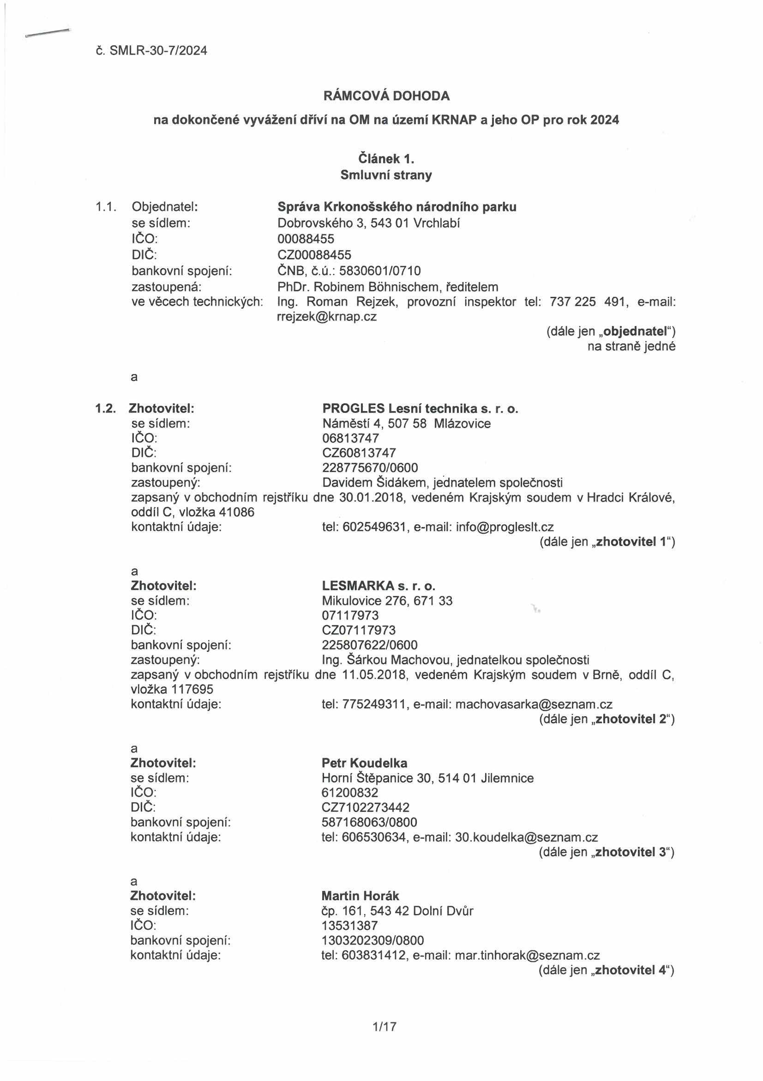

č. SMLR-30-7/2024

RÁMCOVÁ DOHODA
na dokončené vyvážení dříví na OM na území KRNAP a jeho OP pro rok 2024

Článek 1.
Smluvní strany

1.1. Objednatel: Správa Krkonošského národního parku
se sídlem: Dobrovského 3, 543 01 Vrchlabí
IČO: 00088455
DIČ: CZ00088455
bankovní spojení: ČNB, č.ú.: 5830601/0710
zastoupená: PhDr. Robinem Bóhnischem, ředitelem
ve věcech technických: Ing. Roman Rejzek, provozní inspektor tel: 737 225 491, e-mail: rrejzek@krnap.cz
(dále jen „objednatel")
na straně jedné

a

1.2. Zhotovitel: PROGLES Lesní technika s. r. o.
se sídlem: Náměstí 4, 507 58 Mlázovice
IČO: 06813747
DIČ: CZ60813747
bankovní spojení: 228775670/0600
zastoupený: Davidem Šidákem, jednatelem společnosti
zapsaný v obchodním rejstříku dne 30.01.2018, vedeném Krajským soudem v Hradci Králové. oddíl C, vložka 41086
kontaktní údaje: tel: 602549631, e-mail: info@progleslt.cz
(dále jen „zhotovitel 1“)

a
Zhotovitel: LESMARKA s. r. o.
se sídlem: Mikulovice 276, 671 33
IČO: 07117973
DIČ: CZ07117973
bankovní spojení: 225807622/0600
zastoupený: Ing. Šárkou Machovou, jednatelkou společnosti
zapsaný v obchodním rejstříku dne 11.05.2018, vedeném Krajským soudem v Brně, oddíl C vložka 117695
kontaktní údaje: tel: 775249311, e-mail: machovasarka@seznam.cz
(dále jen „zhotovitel 2")

a
Zhotovitel: Petr Koudelka
se sídlem: Horní Štěpanice 30, 514 01 Jilemnice
IČO: 61200832
DIČ: CZ7102273442
bankovní spojení: 587168063/0800
kontaktní údaje: tel: 606530634, e-mail: 30.koudelka@seznam.cz
(dále jen „zhotovitel 3“)

a
Zhotovitel: Martin Horák
se sídlem: čp. 161, 543 42 Dolní Dvůr
IČO: 13531387
bankovní spojení: 1303202309/0800
kontaktní údaje: tel: 603831412, e-mail: mar.tinhorak@seznam.cz
(dále jen „zhotovitel 4“)

1/17

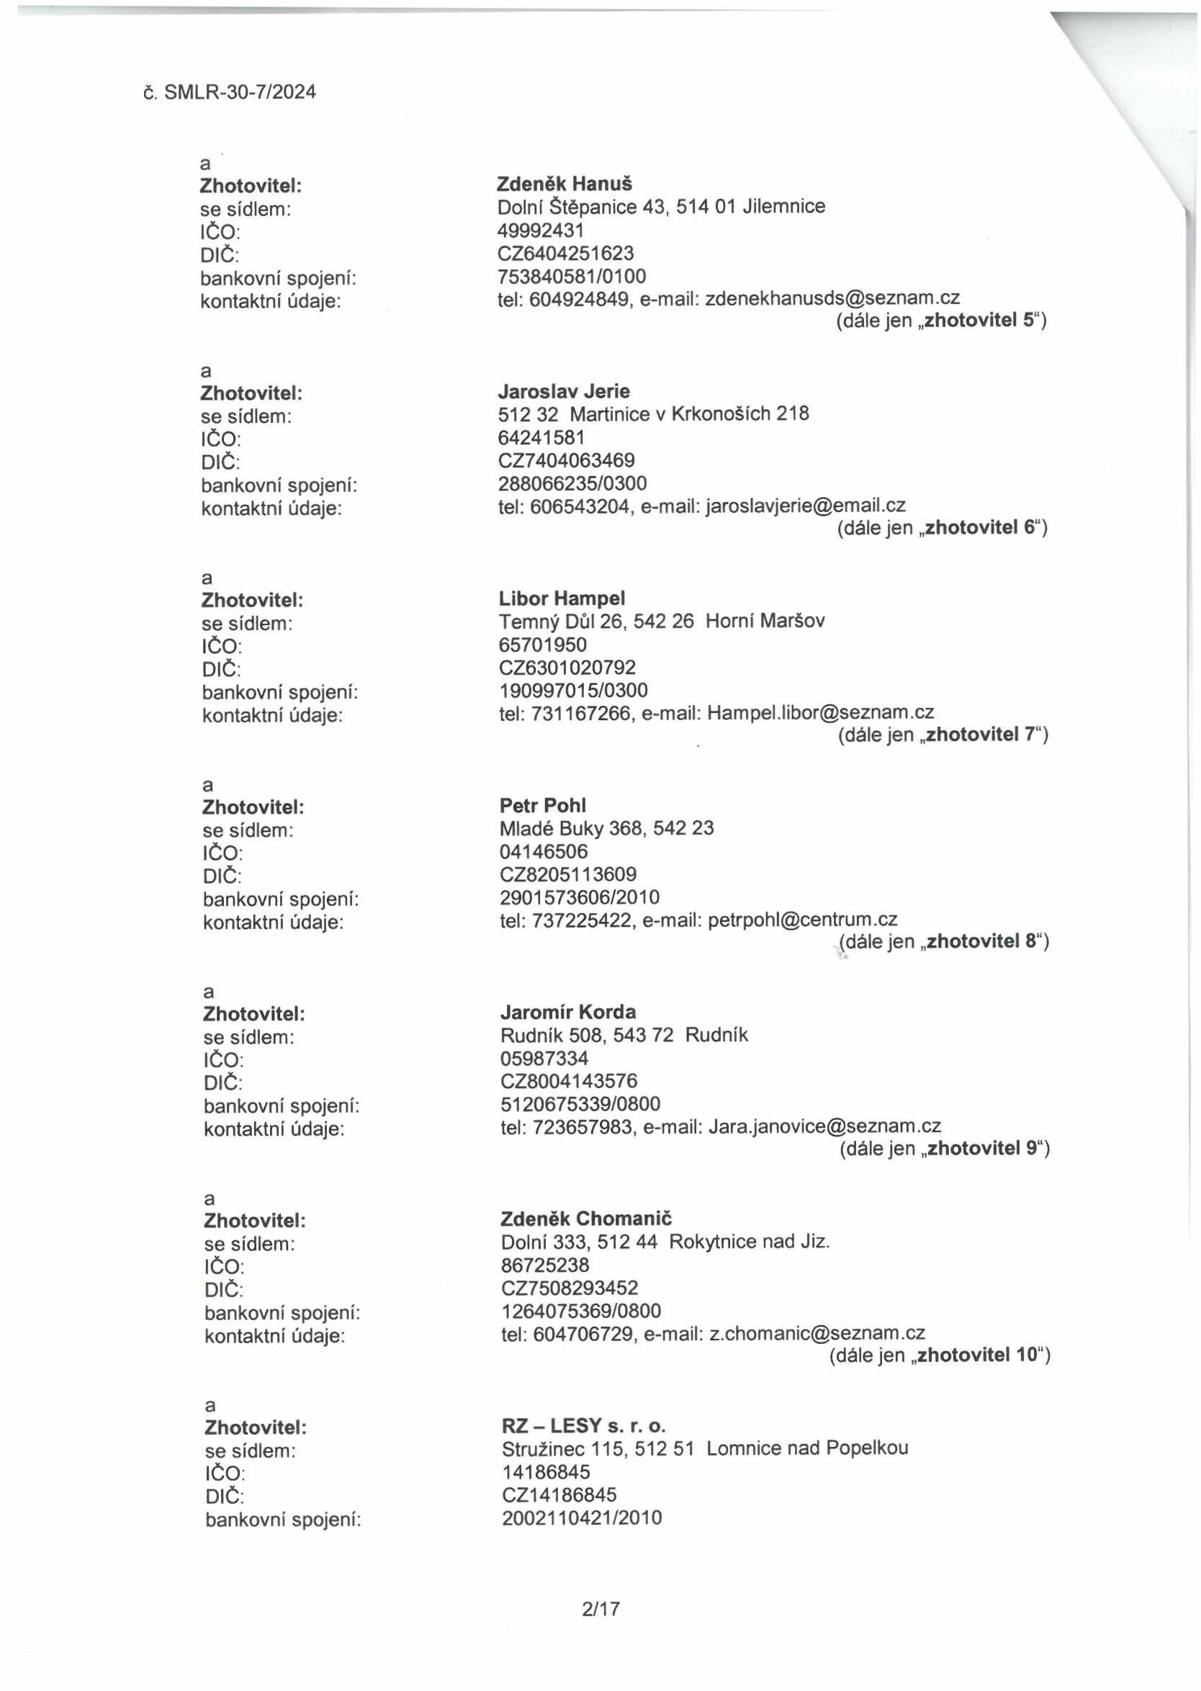

č. SMLR-30-7/2024

a
Zhotovitel: Zdeněk Hanuš
se sídlem: Dolní Štěpanice 43, 514 01 Jilemnice
IČO: 49992431
DIČ: CZ6404251623
bankovní spojení: 753840581/0100
kontaktní údaje: tel: 604924849, e-mail: zdenekhanusds@seznam.cz
(dále jen „zhotovitel 5“)

a
Zhotovitel: Jaroslav Jerie
se sídlem: 512 32 Martinice v Krkonoších 218
IČO: 64241581
DIČ: CZ7404063469
bankovní spojení: 288066235/0300
kontaktní údaje: tel: 606543204, e-mail: jaroslavjerie@email.cz
(dále jen „zhotovitel 6“)

a
Zhotovitel: Libor Hampel
se sídlem: Temný Důl 26, 542 26 Horní Maršov
IČO: 65701950
DIČ: CZ6301020792
bankovní spojení: 190997015/0300
kontaktní údaje: tel: 731167266, e-mail: Hampel.libor@seznam.cz
(dále jen „zhotovitel 7")

a
Zhotovitel: Petr Pohl
se sídlem: Mladé Buky 368, 542 23
IČO: 04146506
DIČ: CZ8205113609
bankovní spojení: 2901573606/2010
kontaktní údaje: tel: 737225422, e-mail: petrpohl@centrum.cz
(dále jen „zhotovitel 8“)

a
Zhotovitel: Jaromír Korda
se sídlem: Rudník 508, 543 72 Rudník
IČO: 05987334
DIČ: CZ8004143576
bankovní spojení: 5120675339/0800
kontaktní údaje: tel: 723657983, e-mail: Jara.janovice@seznam.cz
(dále jen „zhotovitel 9“)

a
Zhotovitel: Zdeněk Chomanič
se sídlem: Dolní 333, 512 44 Rokytnice nad Jiz.
IČO: 86725238
DIČ: CZ7508293452
bankovní spojení: 1264075369/0800
kontaktní údaje: tel: 604706729, e-mail: z.chomanic@seznam.cz
(dále jen „zhotovitel 10“)

a
Zhotovitel: RZ - LESY s. r. o.
se sídlem: Stružinec 115, 512 51 Lomnice nad Popelkou
IČO: 14186845
DIČ: CZ14186845
bankovní spojení: 2002110421/2010

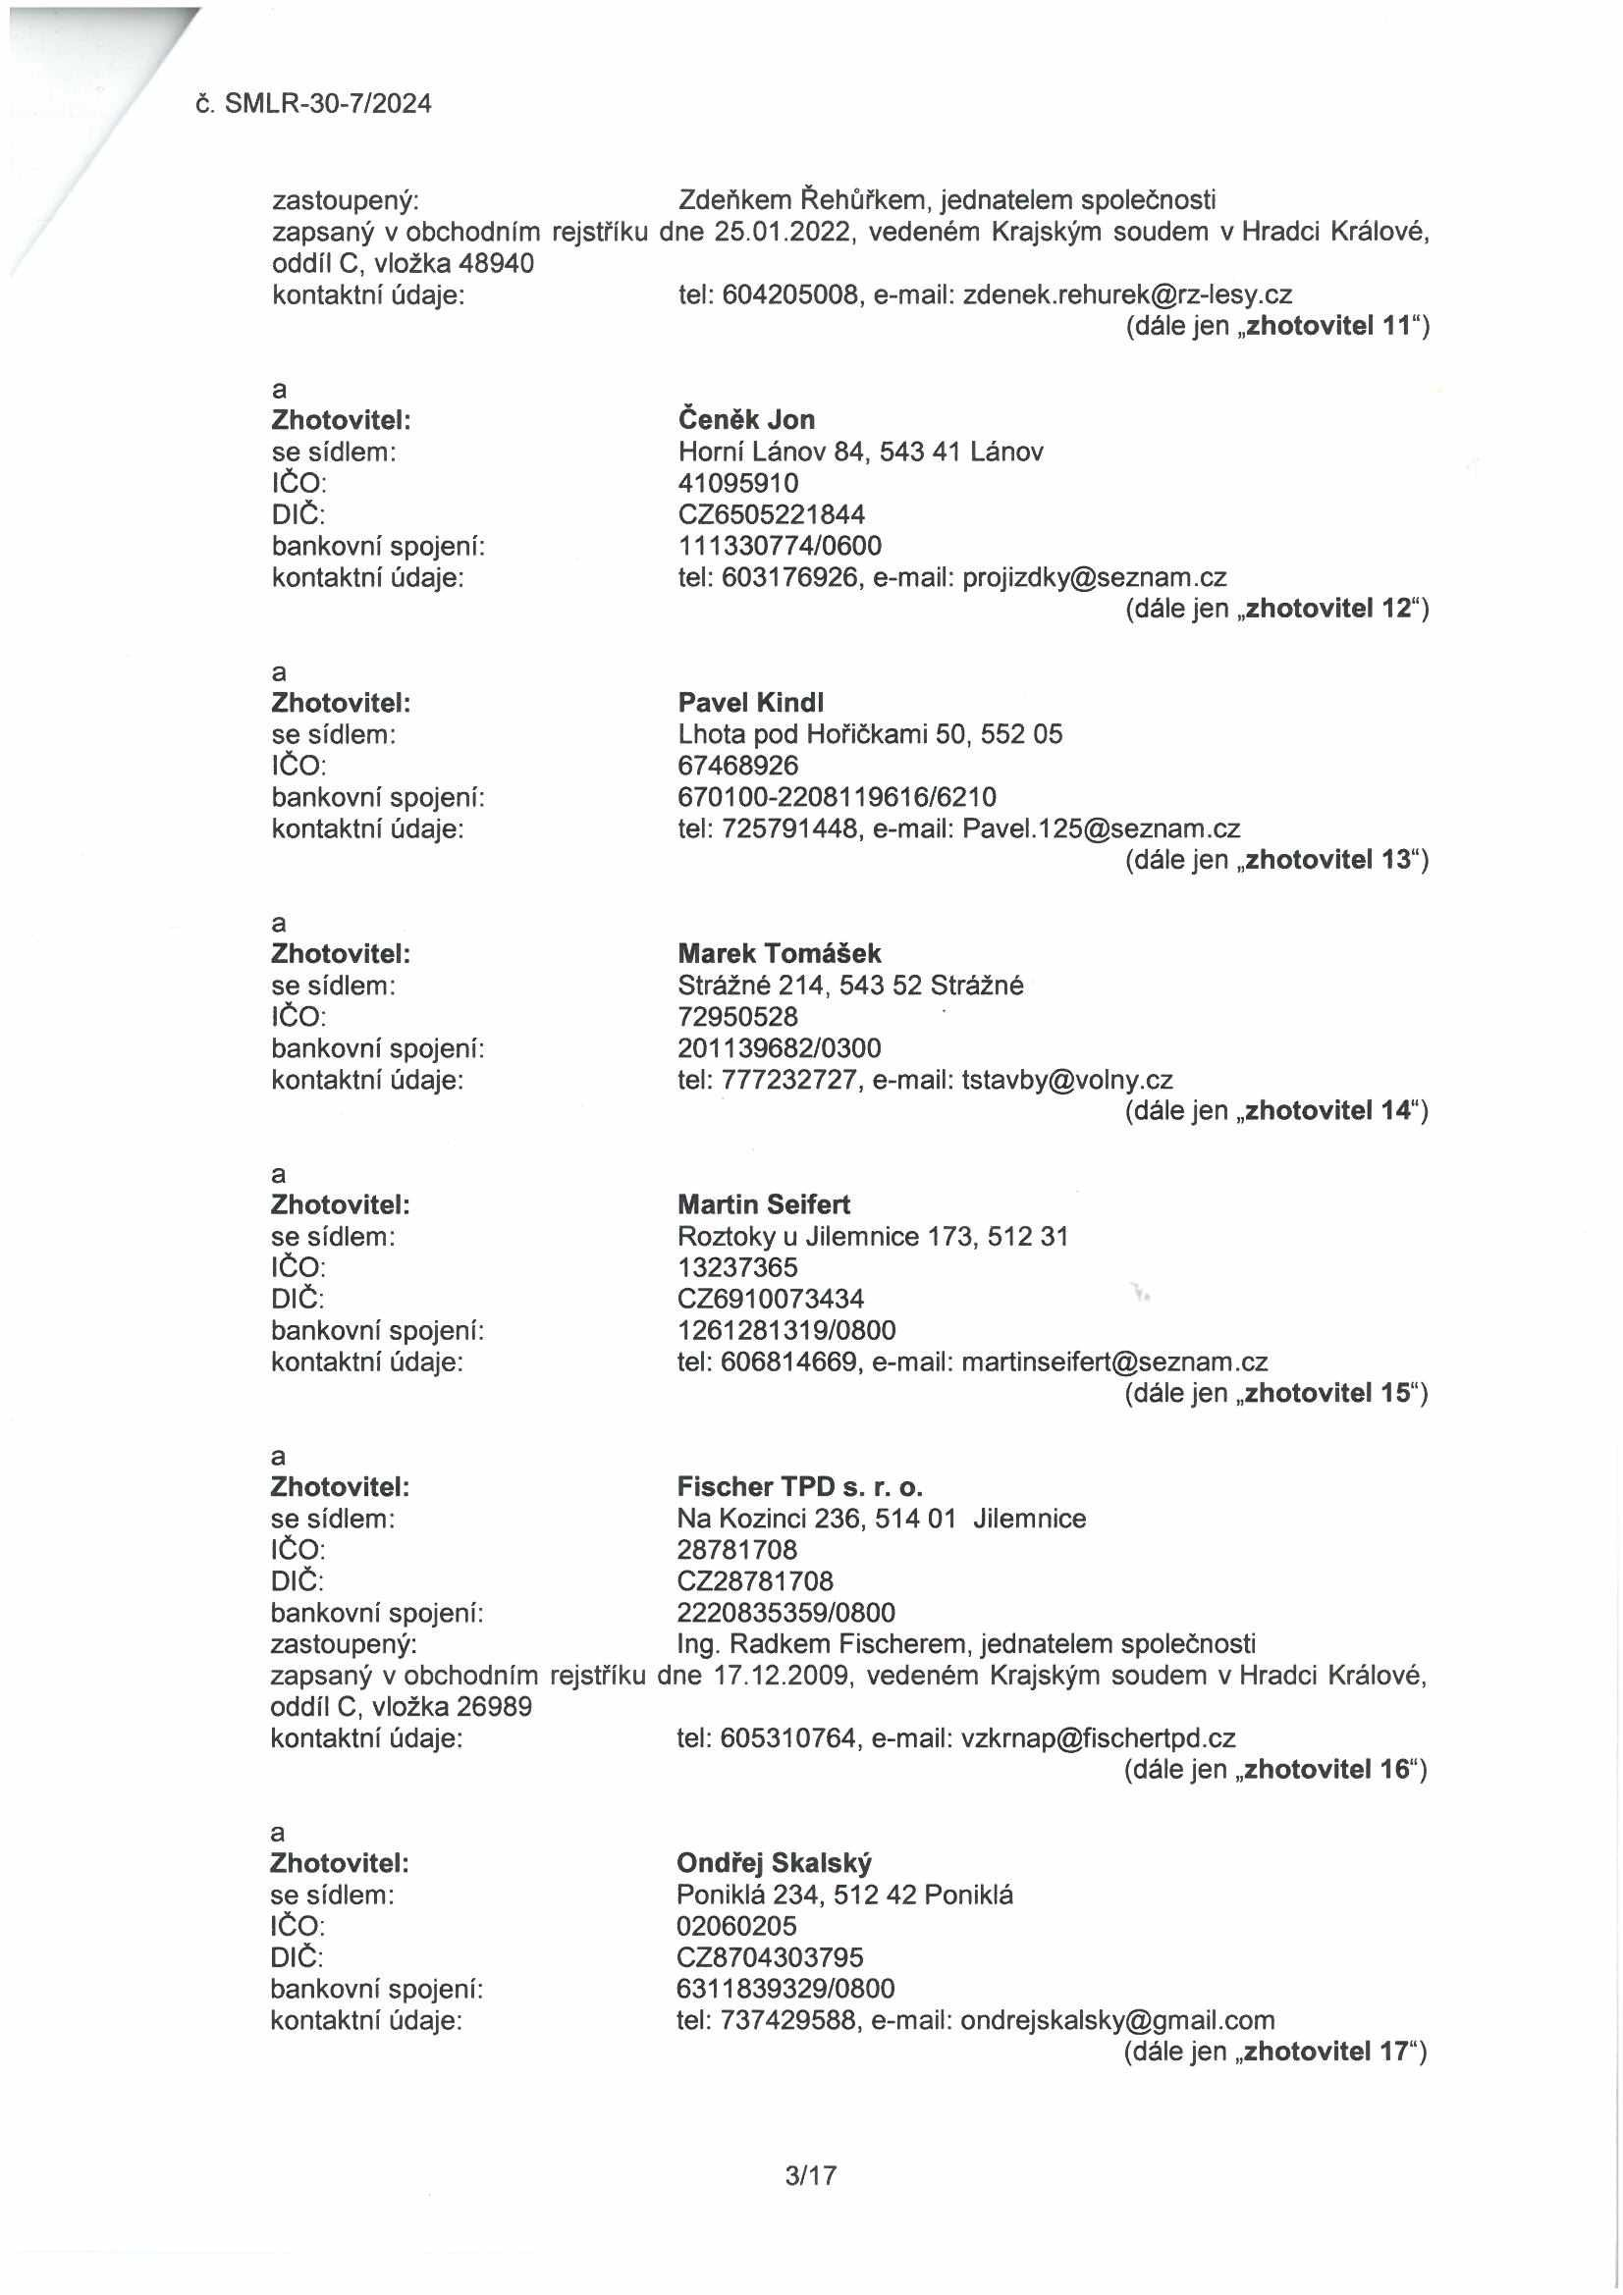

č. SMLR-30-7/2024

zastoupený: Zdeňkem Řehůřkem, jednatelem společnosti
zapsaný v obchodním rejstříku dne 25.01.2022, vedeném Krajským soudem v Hradci Králové, oddíl C, vložka 48940
kontaktní údaje: tel: 604205008, e-mail: zdenek.rehurek@rz-lesy.cz
(dále jen „zhotovitel 11“)

a
Zhotovitel: Čeněk Jon
se sídlem: Horní Lánov 84, 543 41 Lánov
IČO: 41095910
DIČ: CZ6505221844
bankovní spojení: 111330774/0600
kontaktní údaje: tel: 603176926, e-mail: projizdky@seznam.cz
(dále jen „zhotovitel 12“)

a
Zhotovitel: Pavel Kindl
se sídlem: Lhota pod Hořičkami 50, 552 05
IČO: 67468926
bankovní spojení: 670100-2208119616/6210
kontaktní údaje: tel: 725791448, e-mail: Pavel.125@seznam.cz
(dále jen „zhotovitel 13“)

a
Zhotovitel: Marek Tomášek
se sídlem: Strážné 214, 543 52 Strážné
IČO: 72950528
bankovní spojení: 201139682/0300
kontaktní údaje: tel: 777232727, e-mail: tstavby@volny.cz
(dále jen „zhotovitel 14")

a
Zhotovitel: Martin Seifert
se sídlem: Roztoky u Jilemnice 173, 512 31
IČO: 13237365
DIČ: CZ6910073434
bankovní spojení: 1261281319/0800
kontaktní údaje: tel: 606814669, e-mail: martinseifert@seznam.cz
(dále jen „zhotovitel 15")

a
Zhotovitel: Fischer TPD s. r. o.
se sídlem: Na Kozinci 236, 514 01 Jilemnice
IČO: 28781708
DIČ: CZ28781708
bankovní spojení: 2220835359/0800
zastoupený: Ing. Radkem Fischerem, jednatelem společnosti
zapsaný v obchodním rejstříku dne 17.12.2009, vedeném Krajským soudem v Hradci Králové, oddíl C, vložka 26989
kontaktní údaje: tel: 605310764, e-mail: vzkrnap@fischertpd.cz
(dále jen „zhotovitel 16")

a
Zhotovitel: Ondřej Skalský
se sídlem: Poniklá 234, 512 42 Poniklá
IČO: 02060205
DIČ: CZ8704303795
bankovní spojení: 6311839329/0800
kontaktní údaje: tel: 737429588, e-mail: ondrejskalsky@gmail.com
(dále jen „zhotovitel 17")

3/17

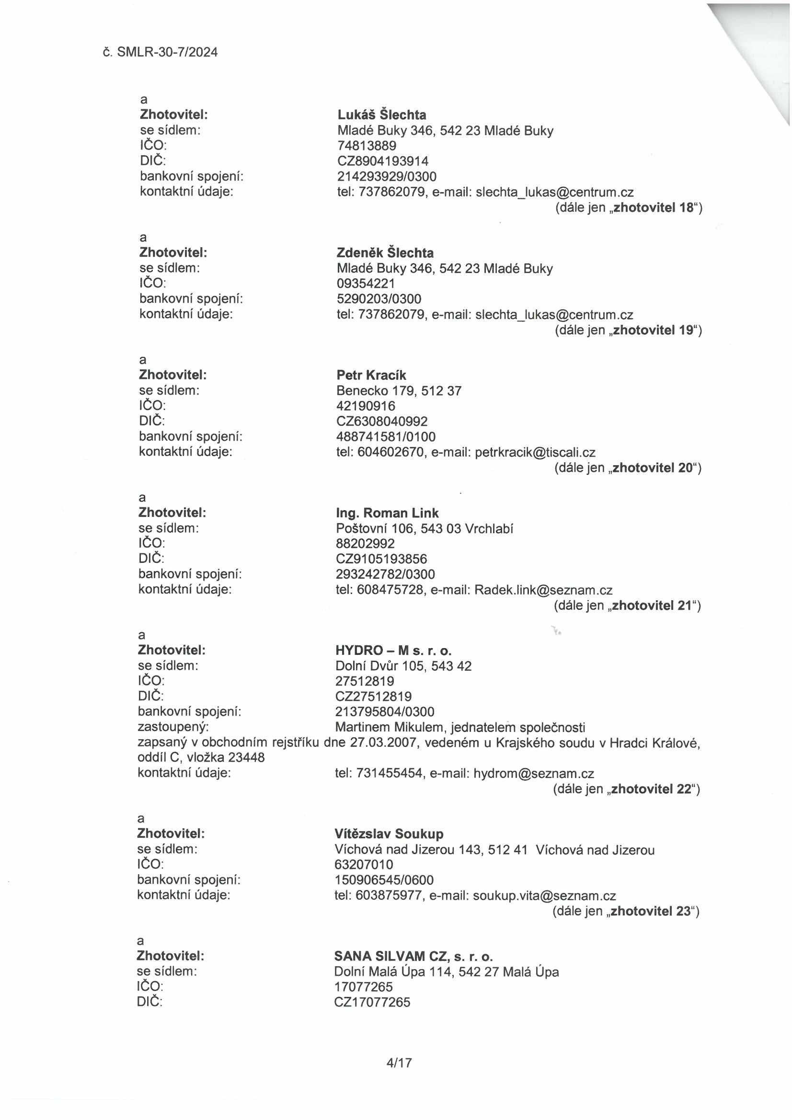

č. SMLR-30-7/2024

a
Zhotovitel: Lukáš Šlechta
se sídlem: Mladé Buky 346, 542 23 Mladé Buky
IČO: 74813889
DIČ: CZ8904193914
bankovní spojení: 214293929/0300
kontaktní údaje: tel: 737862079, e-mail: slechta_lukas@centrum.cz
(dále jen „zhotovitel 18“)

a
Zhotovitel: Zdeněk Šlechta
se sídlem: Mladé Buky 346, 542 23 Mladé Buky
IČO: 09354221
bankovní spojení: 5290203/0300
kontaktní údaje: tel: 737862079, e-mail: slechta_lukas@centrum.cz
(dále jen „zhotovitel 19 “)

a
Zhotovitel: Petr Kracík
se sídlem: Benecko 179, 512 37
IČO: 42190916
DIČ: CZ6308040992
bankovní spojení: 488741581/0100
kontaktní údaje: tel: 604602670, e-mail: petrkracik@tiscali.cz
(dále jen „zhotovitel 20 “)

a
Zhotovitel: Ing. Roman Link
se sídlem: Poštovní 106, 543 03 Vrchlabí
IČO: 88202992
DIČ: CZ9105193856
bankovní spojení: 293242782/0300
kontaktní údaje: tel: 608475728, e-mail: Radek.link@seznam.cz
(dále jen „zhotovitel 21“)

a
Zhotovitel: HYDRO - M s. r. o.
se sídlem: Dolní Dvůr 105, 543 42
IČO: 27512819
DIČ: CZ27512819
bankovní spojení: 213795804/0300
zastoupený: Martinem Mikulem, jednatelem společnosti
zapsaný v obchodním rejstříku dne 27.03.2007, vedeném u Krajského soudu v Hradci Králové, oddíl C, vložka 23448
kontaktní údaje: tel: 731455454, e-mail: hydrom@seznam.cz
(dále jen „zhotovitel 22“)

a
Zhotovitel: Vítězslav Soukup
se sídlem: Víchová nad Jizerou 143, 512 41 Víchová nad Jizerou
IČO: 63207010
bankovní spojení: 150906545/0600
kontaktní údaje: tel: 603875977, e-mail: soukup.vita@seznam.cz
(dále jen „zhotovitel 23“)

a
Zhotovitel: SANA SILVAM CZ, s. r. o.
se sídlem: Dolní Malá Úpa 114, 542 27 Malá Úpa
IČO: 17077265
DIČ: CZ17077265

4/17

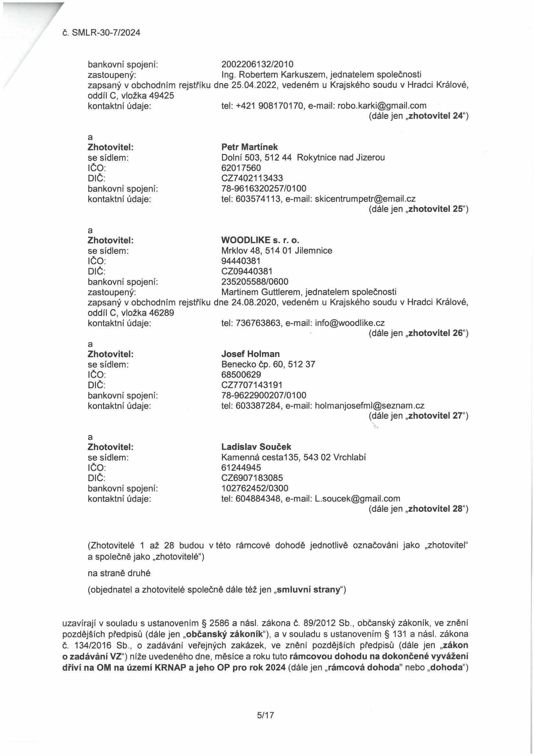

č. SMLR-30-7/2024

bankovní spojení: 2002206132/2010
zastoupený: Ing. Robertem Karkuszem, jednatelem společnosti
zapsaný v obchodním rejstříku dne 25.04.2022, vedeném u Krajského soudu v Hradci Králové, oddíl C, vložka 49425
kontaktní údaje: tel: +421 908170170, e-mail: robo.karki@gmail.com
(dále jen „zhotovitel 24")

a
Zhotovitel: Petr Martínek
se sídlem: Dolní 503, 512 44 Rokytnice nad Jizerou
IČO: 62017560
DIČ: CZ7402113433
bankovní spojení: 78-9616320257/0100
kontaktní údaje: tel: 603574113, e-mail: skicentrumpetr@email.cz
(dále jen „zhotovitel 25")

a
Zhotovitel: WOODLIKE s. r. o.
se sídlem: Mrklov 48, 514 01 Jilemnice
IČO: 94440381
DIČ: CZ09440381
bankovní spojení: 235205588/0600
zastoupený: Martinem Guttlerem, jednatelem společnosti
zapsaný v obchodním rejstříku dne 24.08.2020, vedeném u Krajského soudu v Hradci Králové, oddíl C, vložka 46289
kontaktní údaje: tel: 736763863, e-mail: info@woodlike.cz
(dále jen „zhotovitel 26")
a
Zhotovitel: Josef Holman
se sídlem: Benecko čp. 60, 512 37
IČO: 68500629
DIČ: CZ7707143191
bankovní spojení: 78-9622900207/0100
kontaktní údaje: tel: 603387284, e-mail: holmanjosefml@seznam.cz
(dále jen „zhotovitel 27")

a
Zhotovitel: Ladislav Souček
se sídlem: Kamenná cesta135, 543 02 Vrchlabí
IČO: 61244945
DIČ: CZ6907183085
bankovní spojení: 102762452/0300
kontaktní údaje: tel: 604884348, e-mail: L.soucek@gmail.com
(dále jen „zhotovitel 28")

(Zhotovitelé 1 až 28 budou v této rámcové dohodě jednotlivě označováni jako „zhotovitel" a společně jako „zhotovitelé")
na straně druhé
(objednatel a zhotovitelé společně dále též jen „smluvní strany")

uzavírají v souladu s ustanovením § 2586 a násl. zákona č. 89/2012 Sb., občanský zákoník, ve znění pozdějších předpisů (dále jen „občanský zákoník"), a v souladu s ustanovením § 131 a násl. zákona č. 134/2016 Sb., o zadávání veřejných zakázek, ve znění pozdějších předpisů (dále jen „zákon o zadávání VZ“) níže uvedeného dne, měsíce a roku tuto rámcovou dohodu na dokončené vyvážení dříví na OM na území KRNAP a jeho OP pro rok 2024 (dále jen „rámcová dohoda" nebo „dohoda")

5/17

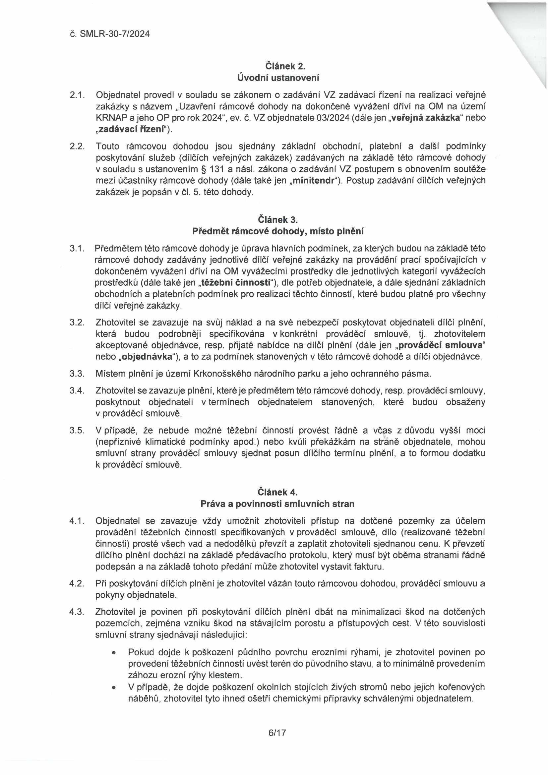

č. SMLR-30-7/2024

Článek 2.
Úvodní ustanovení
2.1. Objednatel provedl v souladu se zákonem o zadávání VZ zadávací řízení na realizaci veřejné zakázky s názvem „Uzavření rámcové dohody na dokončené vyvážení dříví na OM na území KRNAP a jeho OP pro rok 2024“, ev. č. VZ objednatele 03/2024 (dále jen „veřejná zakázka" nebo
„zadávací řízení1).
2.2. Touto rámcovou dohodou jsou sjednány základní obchodní, platební a další podmínky poskytování služeb (dílčích veřejných zakázek) zadávaných na základě této rámcové dohody v souladu s ustanovením § 131 a násl. zákona o zadávání VZ postupem s obnovením soutěže mezi účastníky rámcové dohody (dále také jen ,,minitendr“). Postup zadávání dílčích veřejných zakázek je popsán v čl. 5. této dohody.

Článek 3.
Předmět rámcové dohody, místo plnění
3.1. Předmětem této rámcové dohody je úprava hlavních podmínek, za kterých budou na základě této rámcové dohody zadávány jednotlivé dílčí veřejné zakázky na provádění prací spočívajících v dokončeném vyvážení dříví na OM vyvážecími prostředky dle jednotlivých kategorií vyvážecích prostředků (dále také jen „těžební činnosti11), dle potřeb objednatele, a dále sjednání základních obchodních a platebních podmínek pro realizaci těchto činností, které budou platné pro všechny dílčí veřejné zakázky.
3.2. Zhotovitel se zavazuje na svůj náklad a na své nebezpečí poskytovat objednateli dílčí plnění, která budou podrobněji specifikována v konkrétní prováděcí smlouvě, tj. zhotovitelem akceptované objednávce, resp. přijaté nabídce na dílčí plnění (dále jen „prováděcí smlouva11 nebo „objednávka11), a to za podmínek stanovených v této rámcové dohodě a dílčí objednávce.
3.3. Místem plnění je území Krkonošského národního parku a jeho ochranného pásma.
3.4. Zhotovitel se zavazuje plnění, které je předmětem této rámcové dohody, resp. prováděcí smlouvy, poskytnout objednateli v termínech objednatelem stanovených, které budou obsaženy v prováděcí smlouvě.
3.5. V případě, že nebude možné těžební činnosti provést řádně a včas z důvodu vyšší moci (nepříznivé klimatické podmínky apod.) nebo kvůli překážkám na straně objednatele, mohou smluvní strany prováděcí smlouvy sjednat posun dílčího termínu plnění, a to formou dodatku k prováděcí smlouvě.

Článek 4.
Práva a povinnosti smluvních stran
4.1. Objednatel se zavazuje vždy umožnit zhotoviteli přístup na dotčené pozemky za účelem provádění těžebních činností specifikovaných v prováděcí smlouvě, dílo (realizované těžební činnosti) prosté všech vad a nedodělků převzít a zaplatit zhotoviteli sjednanou cenu. K převzetí dílčího plnění dochází na základě předávacího protokolu, který musí být oběma stranami řádně podepsán a na základě tohoto předání může zhotovitel vystavit fakturu.
4.2. Při poskytování dílčích plnění je zhotovitel vázán touto rámcovou dohodou, prováděcí smlouvu a pokyny objednatele.
4.3. Zhotovitel je povinen při poskytování dílčích plnění dbát na minimalizaci škod na dotčených pozemcích, zejména vzniku škod na stávajícím porostu a přístupových cest. V této souvislosti smluvní strany sjednávají následující:
• Pokud dojde k poškození půdního povrchu erozními rýhami, je zhotovitel povinen po provedení těžebních činností uvést terén do původního stavu, a to minimálně provedením záhozu erozní rýhy klestem.
• V případě, že dojde poškození okolních stojících živých stromů nebo jejich kořenových náběhů, zhotovitel tyto ihned ošetří chemickými přípravky schválenými objednatelem.

6/17

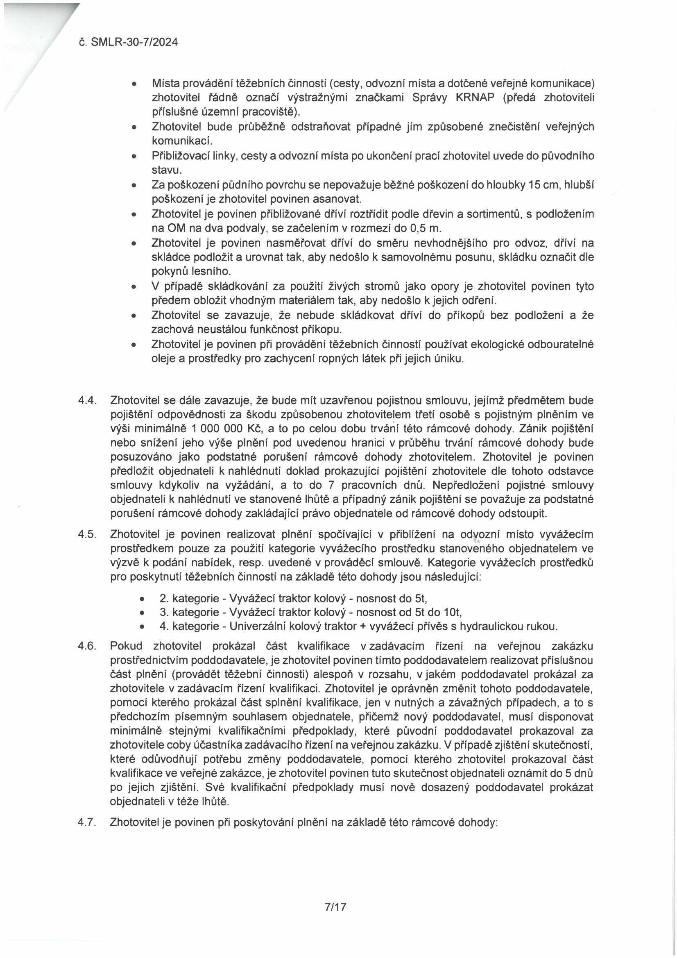

č. SMLR-30-7/2024

• Místa provádění těžebních činností (cesty, odvozní místa a dotčené veřejné komunikace) zhotovitel řádně označí výstražnými značkami Správy KRNAP (předá zhotoviteli příslušné územní pracoviště).
• Zhotovitel bude průběžně odstraňovat případné jím způsobené znečistění veřejných komunikací.
• Přibližovací linky, cesty a odvozní místa po ukončení prací zhotovitel uvede do původního stavu.
• Za poškození půdního povrchu se nepovažuje běžné poškození do hloubky 15 cm, hlubší poškození je zhotovitel povinen asanovat.
• Zhotovitel je povinen přibližované dříví roztřídit podle dřevin a sortimentů, s podložením na OM na dva podvaly, se začelením v rozmezí do 0,5 m.
• Zhotovitel je povinen nasměrovat dříví do směru nevhodnějšího pro odvoz, dříví na skládce podložit a urovnat tak, aby nedošlo k samovolnému posunu, skládku označit dle pokynů lesního.
• V případě skládkování za použití živých stromů jako opory je zhotovitel povinen tyto předem obložit vhodným materiálem tak, aby nedošlo k jejich odření.
• Zhotovitel se zavazuje, že nebude skládkovat dříví do příkopů bez podložení a že zachová neustálou funkčnost příkopu.
• Zhotovitel je povinen při provádění těžebních činností používat ekologické odbouratelné oleje a prostředky pro zachycení ropných látek při jejich úniku.

4.4. Zhotovitel se dále zavazuje, že bude mít uzavřenou pojistnou smlouvu, jejímž předmětem bude pojištění odpovědnosti za škodu způsobenou zhotovitelem třetí osobě s pojistným plněním ve výši minimálně 1 000 000 Kč, a to po celou dobu trvání této rámcové dohody. Zánik pojištění nebo snížení jeho výše plnění pod uvedenou hranici v průběhu trvání rámcové dohody bude posuzováno jako podstatné porušení rámcové dohody zhotovitelem. Zhotovitel je povinen předložit objednateli k nahlédnutí doklad prokazující pojištění zhotovitele dle tohoto odstavce smlouvy kdykoliv na vyžádání, a to do 7 pracovních dnů. Nepředložení pojistné smlouvy objednateli k nahlédnutí ve stanovené lhůtě a případný zánik pojištění se považuje za podstatné porušení rámcové dohody zakládající právo objednatele od rámcové dohody odstoupit.
4.5. Zhotovitel je povinen realizovat plnění spočívající v přiblížení na odvozní místo vyvážecím prostředkem pouze za použití kategorie vyvážecího prostředku stanoveného objednatelem ve výzvě k podání nabídek, resp. uvedené v prováděcí smlouvě. Kategorie vyvážecích prostředků pro poskytnutí těžebních činností na základě této dohody jsou následující:
• 2. kategorie - Vyvážecí traktor kolový - nosnost do 5t,
• 3. kategorie - Vyvážecí traktor kolový - nosnost od 5t do 10t,
• 4. kategorie - Univerzální kolový traktor + vyvážecí přívěs s hydraulickou rukou.
4.6. Pokud zhotovitel prokázal část kvalifikace v zadávacím řízení na veřejnou zakázku prostřednictvím poddodavatele, je zhotovitel povinen tímto poddodavatelem realizovat příslušnou část plnění (provádět těžební činnosti) alespoň v rozsahu, v jakém poddodavatel prokázal za zhotovitele v zadávacím řízení kvalifikaci. Zhotovitel je oprávněn změnit tohoto poddodavatele, pomocí kterého prokázal část splnění kvalifikace, jen v nutných a závažných případech, a to s předchozím písemným souhlasem objednatele, přičemž nový poddodavatel, musí disponovat minimálně stejnými kvalifikačními předpoklady, které původní poddodavatel prokazoval za zhotovitele coby účastníka zadávacího řízení na veřejnou zakázku. V případě zjištění skutečností, které odůvodňují potřebu změny poddodavatele, pomocí kterého zhotovitel prokazoval část kvalifikace ve veřejné zakázce, je zhotovitel povinen tuto skutečnost objednateli oznámit do 5 dnů po jejich zjištění. Své kvalifikační předpoklady musí nově dosazený poddodavatel prokázat objednateli v téže lhůtě.
4.7. Zhotovitel je povinen při poskytování plnění na základě této rámcové dohody:

7/17

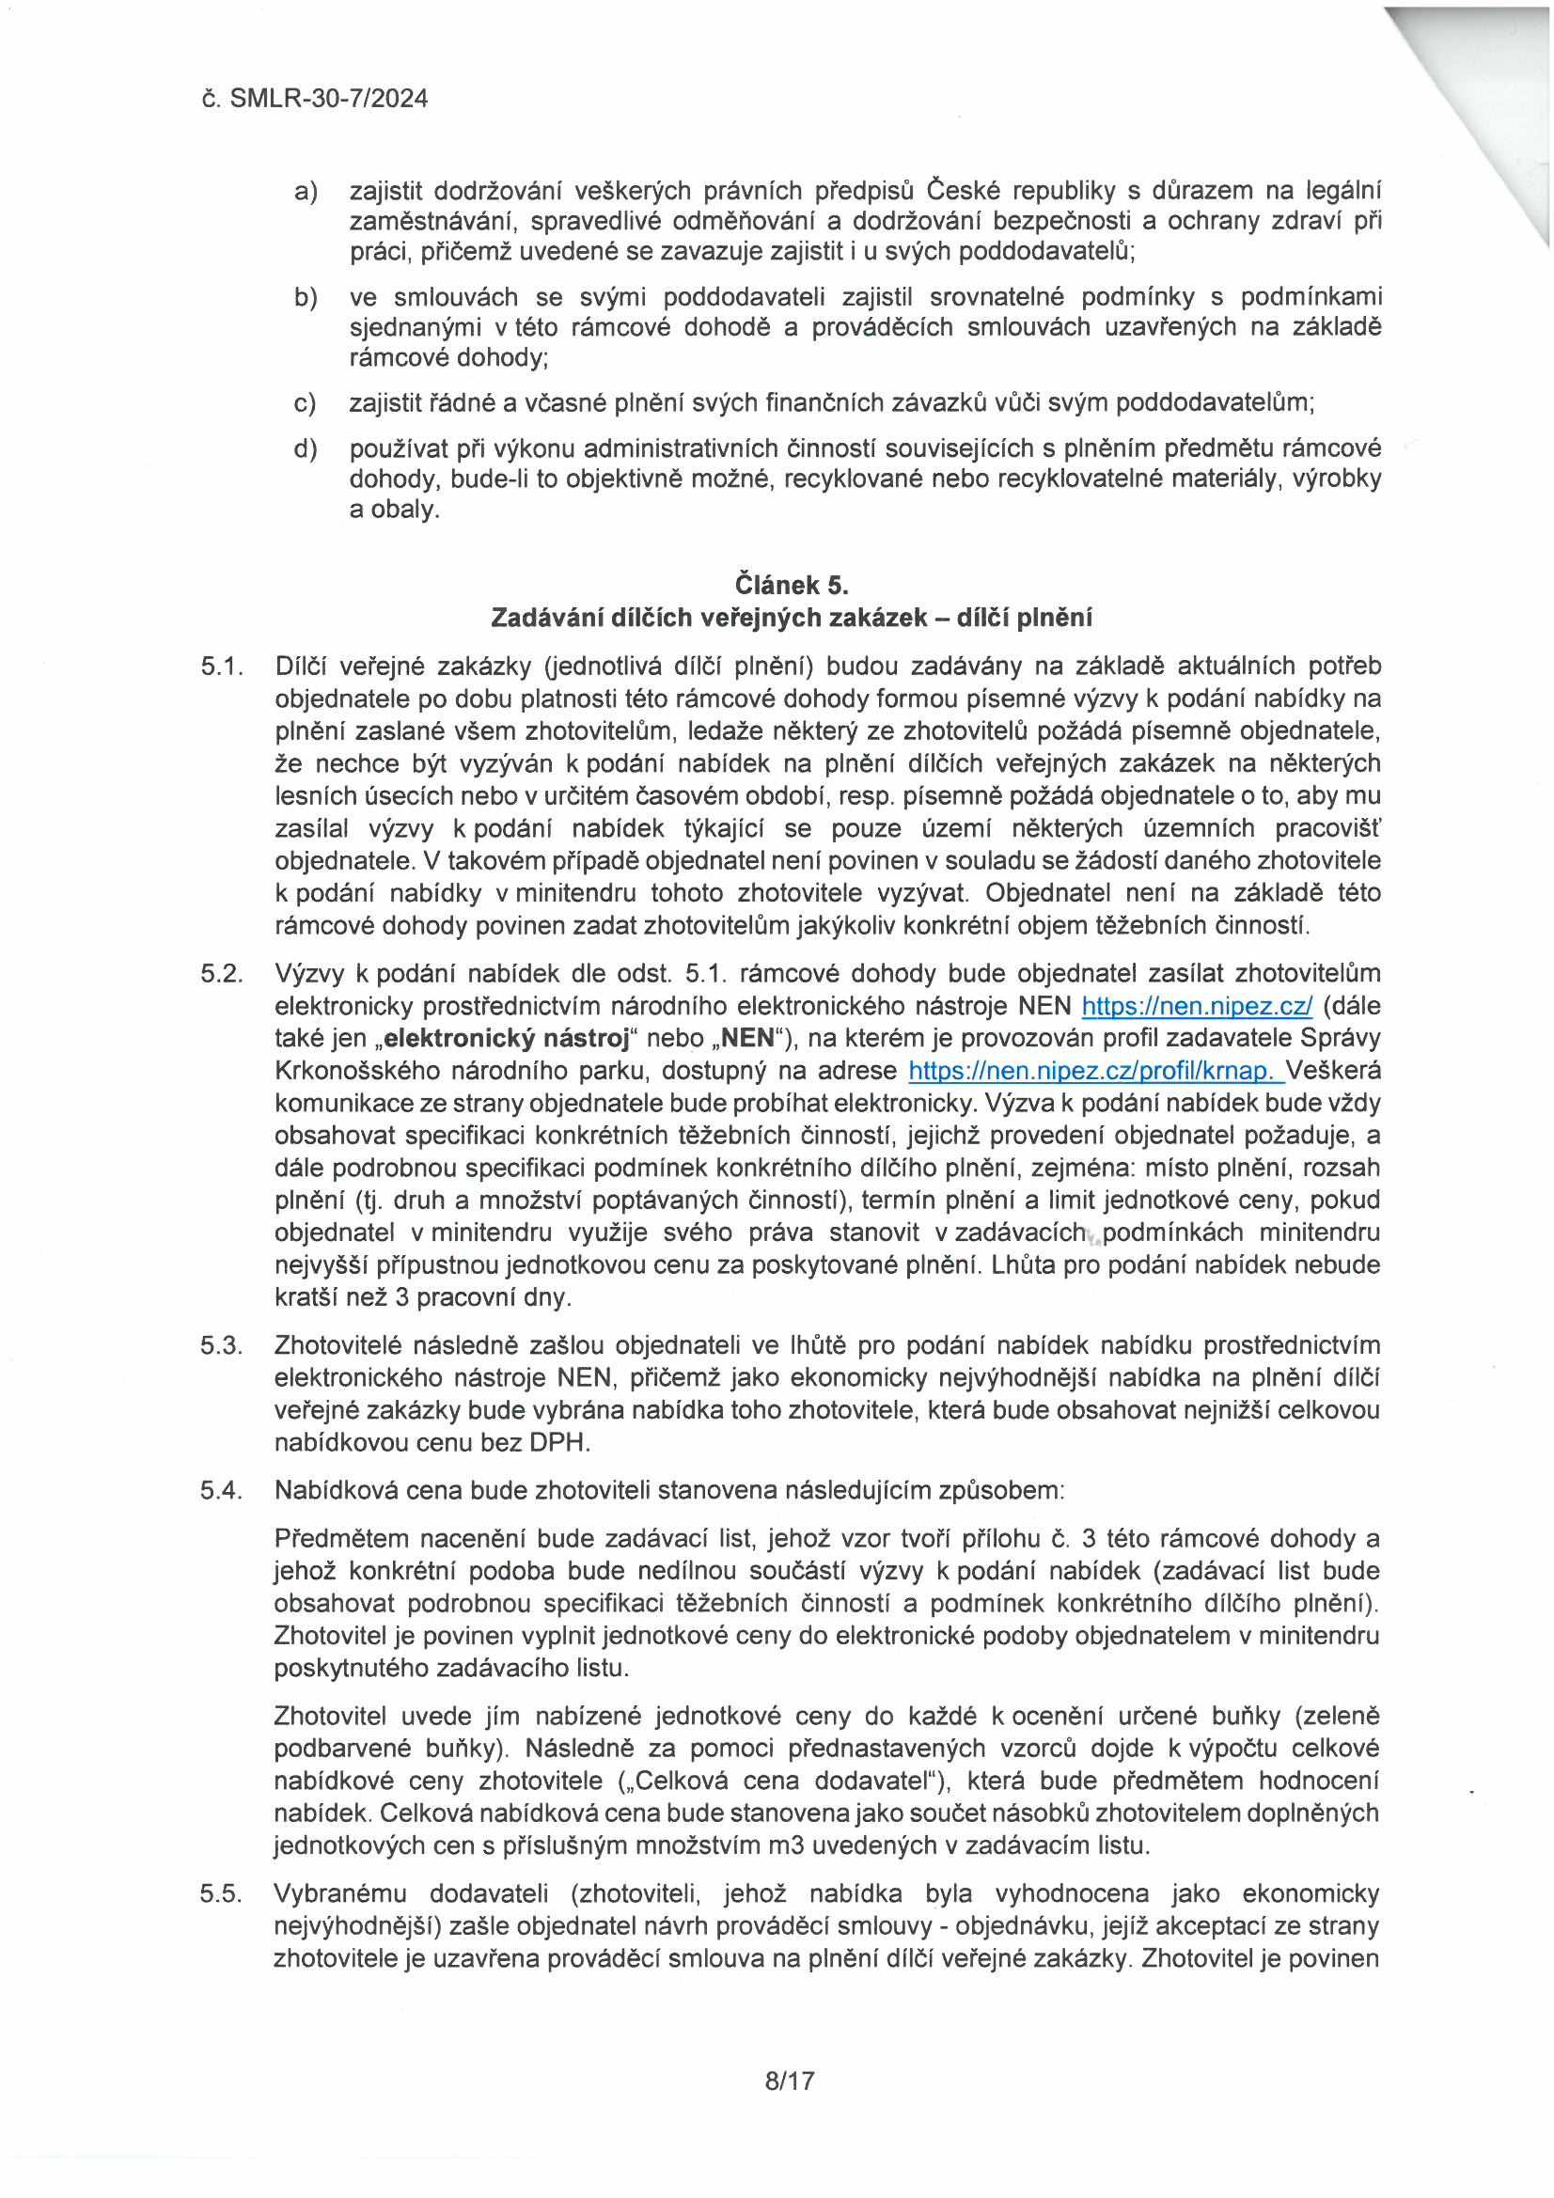

č. SMLR-30-7/2024

a) zajistit dodržování veškerých právních předpisů České republiky s důrazem na legální zaměstnávání, spravedlivé odměňování a dodržování bezpečnosti a ochrany zdraví při práci, přičemž uvedené se zavazuje zajistit i u svých poddodavatelů;
b) ve smlouvách se svými poddodavateli zajistil srovnatelné podmínky s podmínkami sjednanými v této rámcové dohodě a prováděcích smlouvách uzavřených na základě rámcové dohody;
c) zajistit řádné a včasné plnění svých finančních závazků vůči svým poddodavatelům;
d) používat při výkonu administrativních činností souvisejících s plněním předmětu rámcové dohody, bude-li to objektivně možné, recyklované nebo recyklovatelné materiály, výrobky a obaly.

Článek 5.
Zadávání dílčích veřejných zakázek - dílčí plnění
5.1. Dílčí veřejné zakázky (jednotlivá dílčí plnění) budou zadávány na základě aktuálních potřeb objednatele po dobu platnosti této rámcové dohody formou písemné výzvy k podání nabídky na plnění zaslané všem zhotovitelům, ledaže některý ze zhotovitelů požádá písemně objednatele, že nechce být vyzýván k podání nabídek na plnění dílčích veřejných zakázek na některých lesních úsecích nebo v určitém časovém období, resp. písemné požádá objednatele o to, aby mu zasílal výzvy k podání nabídek týkající se pouze území některých územních pracovišť objednatele. V takovém případě objednatel není povinen v souladu se žádostí daného zhotovitele k podání nabídky v minitendru tohoto zhotovitele vyzývat. Objednatel není na základě této rámcové dohody povinen zadat zhotovitelům jakýkoliv konkrétní objem těžebních činností.
5.2. Výzvy k podání nabídek dle odst. 5.1. rámcové dohody bude objednatel zasílat zhotovitelům elektronicky prostřednictvím národního elektronického nástroje NEN https://nen.nipez.cz/ (dále také jen „elektronický nástroj1' nebo „NEN"), na kterém je provozován profil zadavatele Správy Krkonošského národního parku, dostupný na adrese https://nen.nipez.cz/profil/krnap. Veškerá komunikace ze strany objednatele bude probíhat elektronicky. Výzva k podání nabídek bude vždy obsahovat specifikaci konkrétních těžebních činností, jejichž provedení objednatel požaduje, a dále podrobnou specifikaci podmínek konkrétního dílčího plnění, zejména: místo plnění, rozsah plnění (tj. druh a množství poptávaných činností), termín plnění a limit jednotkové ceny, pokud objednatel v minitendru využije svého práva stanovit v zadávacích podmínkách minitendru nejvyšší přípustnou jednotkovou cenu za poskytované plnění. Lhůta pro podání nabídek nebude kratší než 3 pracovní dny.
5.3. Zhotovitelé následně zašlou objednateli ve lhůtě pro podání nabídek nabídku prostřednictvím elektronického nástroje NEN, přičemž jako ekonomicky nejvýhodnéjší nabídka na plnění dílčí veřejné zakázky bude vybrána nabídka toho zhotovitele, která bude obsahovat nejnižší celkovou nabídkovou cenu bez DPH.
5.4. Nabídková cena bude zhotoviteli stanovena následujícím způsobem:
Předmětem nacenění bude zadávací list, jehož vzor tvoří přílohu č. 3 této rámcové dohody a jehož konkrétní podoba bude nedílnou součástí výzvy k podání nabídek (zadávací list bude obsahovat podrobnou specifikaci těžebních činností a podmínek konkrétního dílčího plnění). Zhotovitel je povinen vyplnit jednotkové ceny do elektronické podoby objednatelem v minitendru poskytnutého zadávacího listu.
Zhotovitel uvede jím nabízené jednotkové ceny do každé k ocenění určené buňky (zeleně podbarvené buňky). Následné za pomoci přednastavených vzorců dojde k výpočtu celkové nabídkové ceny zhotovitele („Celková cena dodavatel"), která bude předmětem hodnocení nabídek. Celková nabídková cena bude stanovena jako součet násobků zhotovitelem doplněných jednotkových cen s příslušným množstvím m3 uvedených v zadávacím listu.
5.5. Vybranému dodavateli (zhotoviteli, jehož nabídka byla vyhodnocena jako ekonomicky nejvýhodnější) zašle objednatel návrh prováděcí smlouvy - objednávku, jejíž akceptací ze strany zhotovitele je uzavřena prováděcí smlouva na plnění dílčí veřejné zakázky. Zhotovitel je povinen

8/17

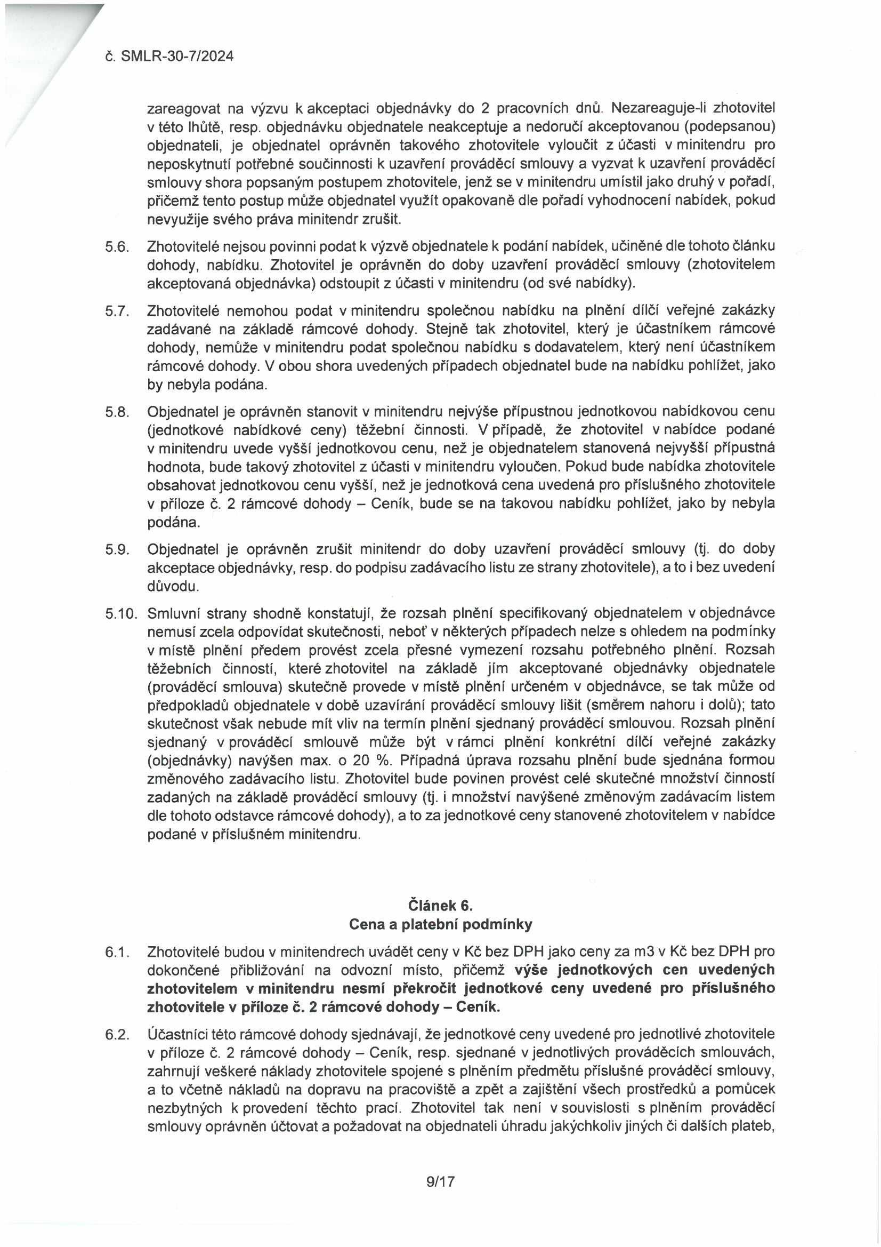

č. SMLR-30-7/2024

zareagovat na výzvu k akceptaci objednávky do 2 pracovních dnů. Nezareaguje-li zhotovitel v této lhůtě, resp. objednávku objednatele neakceptuje a nedoručí akceptovanou (podepsanou) objednateli, je objednatel oprávněn takového zhotovitele vyloučit z účasti v minitendru pro neposkytnutí potřebné součinnosti k uzavření prováděcí smlouvy a vyzvat k uzavření prováděcí smlouvy shora popsaným postupem zhotovitele, jenž se v minitendru umístil jako druhý v pořadí, přičemž tento postup může objednatel využít opakovaně dle pořadí vyhodnocení nabídek, pokud nevyužije svého práva minitendr zrušit.
5.6. Zhotovitelé nejsou povinni podat k výzvě objednatele k podání nabídek, učiněné dle tohoto článku dohody, nabídku. Zhotovitel je oprávněn do doby uzavření prováděcí smlouvy (zhotovitelem akceptovaná objednávka) odstoupit z účasti v minitendru (od své nabídky).
5.7. Zhotovitelé nemohou podat v minitendru společnou nabídku na plnění dílčí veřejné zakázky zadávané na základě rámcové dohody. Stejné tak zhotovitel, který je účastníkem rámcové dohody, nemůže v minitendru podat společnou nabídku s dodavatelem, který není účastníkem rámcové dohody. V obou shora uvedených případech objednatel bude na nabídku pohlížet, jako by nebyla podána.
5.8. Objednatel je oprávněn stanovit v minitendru nejvýše přípustnou jednotkovou nabídkovou cenu (jednotkové nabídkové ceny) těžební činnosti. V případě, že zhotovitel v nabídce podané v minitendru uvede vyšší jednotkovou cenu, než je objednatelem stanovená nejvyšší přípustná hodnota, bude takový zhotovitel z účasti v minitendru vyloučen. Pokud bude nabídka zhotovitele obsahovat jednotkovou cenu vyšší, než je jednotková cena uvedená pro příslušného zhotovitele v příloze č. 2 rámcové dohody - Ceník, bude se na takovou nabídku pohlížet, jako by nebyla podána.
5.9. Objednatel je oprávněn zrušit minitendr do doby uzavření prováděcí smlouvy (tj. do doby akceptace objednávky, resp. do podpisu zadávacího listu ze strany zhotovitele), a to i bez uvedení důvodu.
5.10. Smluvní strany shodně konstatují, že rozsah plnění specifikovaný objednatelem v objednávce nemusí zcela odpovídat skutečnosti, neboť v některých případech nelze s ohledem na podmínky v místě plnění předem provést zcela přesné vymezení rozsahu potřebného plnění. Rozsah těžebních činností, které zhotovitel na základě jím akceptované objednávky objednatele (prováděcí smlouva) skutečně provede v místě plnění určeném v objednávce, se tak může od předpokladů objednatele v době uzavírání prováděcí smlouvy lišit (směrem nahoru i dolů); tato skutečnost však nebude mít vliv na termín plnění sjednaný prováděcí smlouvou. Rozsah plnění sjednaný v prováděcí smlouvě může být v rámci plnění konkrétní dílčí veřejné zakázky (objednávky) navýšen max. o 20 %. Případná úprava rozsahu plnění bude sjednána formou změnového zadávacího listu. Zhotovitel bude povinen provést celé skutečné množství činností zadaných na základě prováděcí smlouvy (tj. i množství navýšené změnovým zadávacím listem dle tohoto odstavce rámcové dohody), a to za jednotkové ceny stanovené zhotovitelem v nabídce podané v příslušném minitendru.

Článek 6.
Cena a platební podmínky
6.1. Zhotovitelé budou v minitendrech uvádět ceny v Kč bez DPH jako ceny za m3 v Kč bez DPH pro dokončené přibližování na odvozní místo, přičemž výše jednotkových cen uvedených zhotovitelem v minitendru nesmí překročit jednotkové ceny uvedené pro příslušného zhotovitele v příloze č. 2 rámcové dohody - Ceník.
6.2. Účastníci této rámcové dohody sjednávají, že jednotkové ceny uvedené pro jednotlivé zhotovitele v příloze č. 2 rámcové dohody - Ceník, resp. sjednané v jednotlivých prováděcích smlouvách, zahrnují veškeré náklady zhotovitele spojené s plněním předmětu příslušné prováděcí smlouvy, a to včetně nákladů na dopravu na pracoviště a zpět a zajištění všech prostředků a pomůcek nezbytných k provedení těchto prací. Zhotovitel tak není v souvislosti s plněním prováděcí smlouvy oprávněn účtovat a požadovat na objednateli úhradu jakýchkoliv jiných či dalších plateb,

9/17

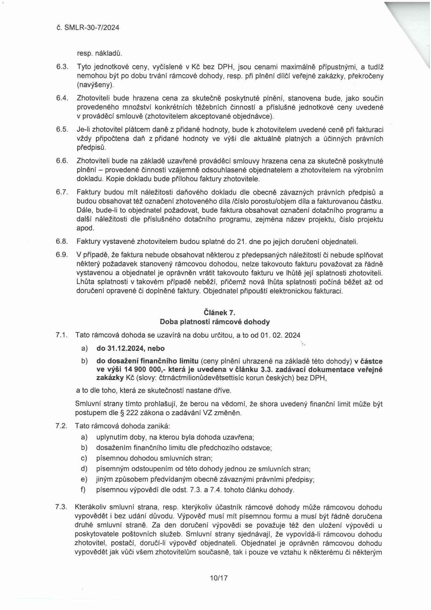
m

č. SMLR-30-7/2024

resp. nákladů.
6.3. Tyto jednotkové ceny, vyčíslené v Kč bez DPH, jsou cenami maximálně přípustnými, a tudíž nemohou být po dobu trvání rámcové dohody, resp. při plnění dílčí veřejné zakázky, překročeny (navýšeny).
6.4. Zhotoviteli bude hrazena cena za skutečné poskytnuté plnění, stanovena bude, jako součin provedeného množství konkrétních těžebních činností a příslušné jednotkové ceny uvedené v prováděcí smlouvě (zhotovitelem akceptované objednávce).
6.5. Je-li zhotovitel plátcem daně z přidané hodnoty, bude k zhotovitelem uvedené ceně při fakturaci vždy připočtena daň z přidané hodnoty ve výši dle aktuálně platných a účinných právních předpisů.
6.6. Zhotoviteli bude na základě uzavřené prováděcí smlouvy hrazena cena za skutečně poskytnuté plnění - provedené činnosti vzájemně odsouhlasené objednatelem a zhotovitelem na výrobním dokladu. Kopie dokladu bude přílohou faktury zhotovitele.
6.7. Faktury budou mít náležitosti daňového dokladu dle obecně závazných právních předpisů a budou obsahovat též označení zhotoveného díla /číslo porostu/objem díla a fakturovanou částku. Dále, bude-li to objednatel požadovat, bude faktura obsahovat označení dotačního programu a další náležitosti dle příslušného dotačního programu, zejména název projektu, číslo projektu apod.
6.8. Faktury vystavené zhotovitelem budou splatné do 21. dne po jejich doručení objednateli.
6.9. V případě, že faktura nebude obsahovat některou z předepsaných náležitostí či nebude splňovat některý požadavek stanovený rámcovou dohodou, nelze takovouto fakturu považovat za řádně vystavenou a objednatel je oprávněn vrátit takovouto fakturu ve lhůtě její splatnosti zhotoviteli. Lhůta splatnosti v takovém případě neběží, přičemž nová lhůta splatnosti počíná běžet až od doručení opravené či doplněné faktury. Objednatel připouští elektronickou fakturaci.

Článek 7.
Doba platnosti rámcové dohody
7.1. Tato rámcová dohoda se uzavírá na dobu určitou, a to od 01.02. 2024 a) do 31.12.2024, nebo
b) do dosažení finančního limitu (ceny plnění uhrazené na základě této dohody) v částce ve výši 14 900 000,- která je uvedena v článku 3.3. zadávací dokumentace veřejné zakázky Kč (slovy: čtrnáctmilionůdevětsettisíc korun českých) bez DPH,
a to dle toho, která ze skutečností nastane dříve.
Smluvní strany tímto prohlašují, že berou na vědomí, že shora uvedený finanční limit může být postupem dle § 222 zákona o zadávání VZ změněn.
7.2. Tato rámcová dohoda zaniká:
a) uplynutím doby, na kterou byla dohoda uzavřena;
b) dosažením finančního limitu dle předchozího odstavce;
c) písemnou dohodou smluvních stran;
d) písemným odstoupením od této dohody jednou ze smluvních stran;
e) jiným způsobem předvídaným obecně závaznými právními předpisy;
f) písemnou výpovědí dle odst. 7.3. a 7.4. tohoto článku dohody.

7.3. Kterákoliv smluvní strana, resp. kterýkoliv účastník rámcové dohody může rámcovou dohodu vypovědět i bez udání důvodu. Výpověď musí mít písemnou formu a musí být řádně doručena druhé smluvní straně. Za den doručení výpovědi se považuje též den uložení výpovědi u poskytovatele poštovních služeb. Smluvní strany sjednávají, že vypovídá-li rámcovou dohodu zhotovitel, postačí, doručí-li výpověď objednateli. Objednatel je oprávněn rámcovou dohodu vypovědět jak vůči všem zhotovitelům současně, tak i pouze ve vztahu k některému či některým

10/17

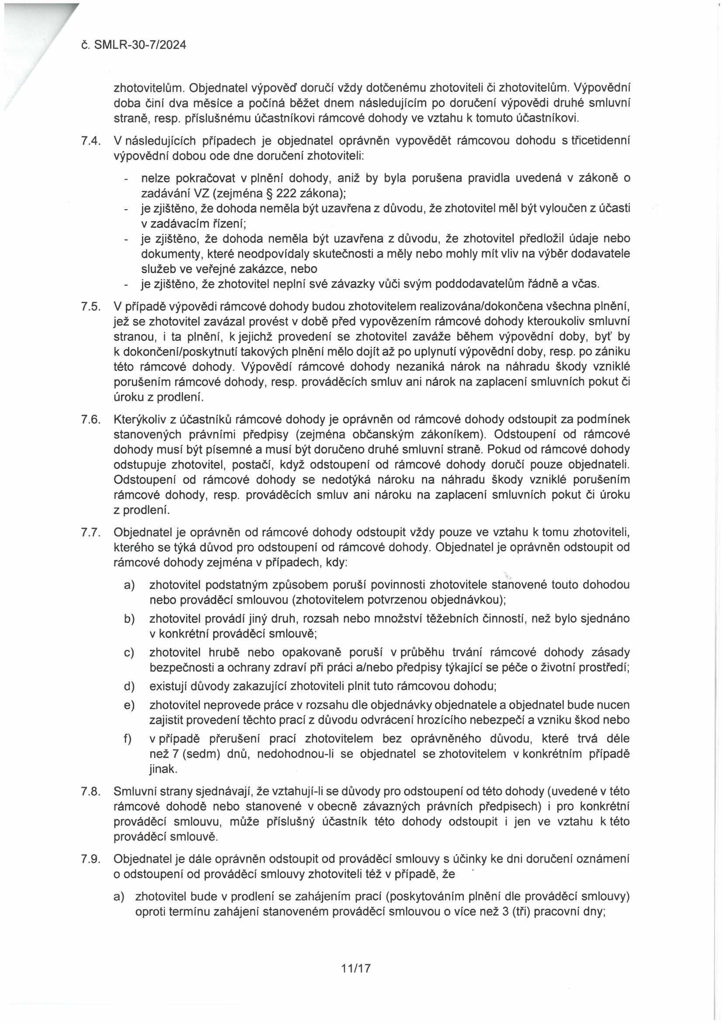

č. SMLR-30-7/2024

zhotovitelům. Objednatel výpověď doručí vždy dotčenému zhotoviteli či zhotovitelům. Výpovědní doba činí dva měsíce a počíná běžet dnem následujícím po doručení výpovědi druhé smluvní straně, resp. příslušnému účastníkovi rámcové dohody ve vztahu k tomuto účastníkovi.
7.4. V následujících případech je objednatel oprávněn vypovědět rámcovou dohodu s třicetidenní výpovědní dobou ode dne doručení zhotoviteli:
- nelze pokračovat v plnění dohody, aniž by byla porušena pravidla uvedená v zákoně o zadávání VZ (zejména § 222 zákona);
- je zjištěno, že dohoda neměla být uzavřena z důvodu, že zhotovitel měl být vyloučen z účasti v zadávacím řízení;
- je zjištěno, že dohoda neměla být uzavřena z důvodu, že zhotovitel předložil údaje nebo dokumenty, které neodpovídaly skutečnosti a měly nebo mohly mít vliv na výběr dodavatele služeb ve veřejné zakázce, nebo
- je zjištěno, že zhotovitel neplní své závazky vůči svým poddodavatelům řádně a včas.
7.5. V případě výpovědi rámcové dohody budou zhotovitelem realizována/dokončena všechna plnění, jež se zhotovitel zavázal provést v době před vypovězením rámcové dohody kteroukoliv smluvní stranou, i ta plnění, k jejichž provedení se zhotovitel zaváže během výpovědní doby, byť by k dokončení/poskytnutí takových plnění mělo dojít až po uplynutí výpovědní doby, resp. po zániku této rámcové dohody. Výpovědí rámcové dohody nezaniká nárok na náhradu škody vzniklé porušením rámcové dohody, resp. prováděcích smluv ani nárok na zaplacení smluvních pokut či úroku z prodlení.
7.6. Kterýkoliv z účastníků rámcové dohody je oprávněn od rámcové dohody odstoupit za podmínek stanovených právními předpisy (zejména občanským zákoníkem). Odstoupení od rámcové dohody musí být písemné a musí být doručeno druhé smluvní straně. Pokud od rámcové dohody odstupuje zhotovitel, postačí, když odstoupení od rámcové dohody doručí pouze objednateli. Odstoupení od rámcové dohody se nedotýká nároku na náhradu škody vzniklé porušením rámcové dohody, resp. prováděcích smluv ani nároku na zaplacení smluvních pokut či úroku z prodlení.
7.7. Objednatel je oprávněn od rámcové dohody odstoupit vždy pouze ve vztahu k tomu zhotoviteli, kterého se týká důvod pro odstoupení od rámcové dohody. Objednatel je oprávněn odstoupit od rámcové dohody zejména v případech, kdy:
a) zhotovitel podstatným způsobem poruší povinnosti zhotovitele stanovené touto dohodou nebo prováděcí smlouvou (zhotovitelem potvrzenou objednávkou);
b) zhotovitel provádí jiný druh, rozsah nebo množství těžebních činností, než bylo sjednáno v konkrétní prováděcí smlouvě;
c) zhotovitel hrubě nebo opakovaně poruší v průběhu trvání rámcové dohody zásady bezpečnosti a ochrany zdraví při práci a/nebo předpisy týkající se péče o životní prostředí;
d) existují důvody zakazující zhotoviteli plnit tuto rámcovou dohodu;
e) zhotovitel neprovede práce v rozsahu dle objednávky objednatele a objednatel bude nucen zajistit provedení těchto prací z důvodu odvrácení hrozícího nebezpečí a vzniku škod nebo
f) v případě přerušení prací zhotovitelem bez oprávněného důvodu, které trvá déle než 7 (sedm) dnů, nedohodnou-li se objednatel se zhotovitelem v konkrétním případě jinak.
7.8. Smluvní strany sjednávají, že vztahují-li se důvody pro odstoupení od této dohody (uvedené v této rámcové dohodě nebo stanovené v obecně závazných právních předpisech) i pro konkrétní prováděcí smlouvu, může příslušný účastník této dohody odstoupit i jen ve vztahu k této prováděcí smlouvě.
7.9. Objednatel je dále oprávněn odstoupit od prováděcí smlouvy s účinky ke dni doručení oznámení o odstoupení od prováděcí smlouvy zhotoviteli též v případě, že
a) zhotovitel bude v prodlení se zahájením prací (poskytováním plnění dle prováděcí smlouvy) oproti termínu zahájení stanoveném prováděcí smlouvou o více než 3 (tři) pracovní dny;

11/17

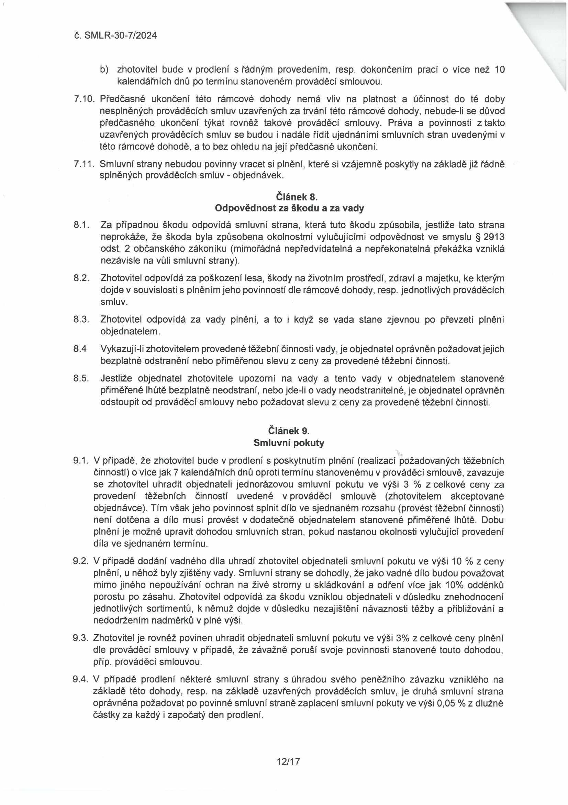
T

č. SMLR-30-7/2024

b) zhotovitel bude v prodlení s řádným provedením, resp. dokončením prací o více než 10 kalendářních dnů po termínu stanoveném prováděcí smlouvou.
7.10. Předčasné ukončení této rámcové dohody nemá vliv na platnost a účinnost do té doby nesplněných prováděcích smluv uzavřených za trvání této rámcové dohody, nebude-li se důvod předčasného ukončení týkat rovněž takové prováděcí smlouvy. Práva a povinnosti z takto uzavřených prováděcích smluv se budou i nadále řídit ujednáními smluvních stran uvedenými v této rámcové dohodě, a to bez ohledu na její předčasné ukončení.
7.11. Smluvní strany nebudou povinny vracet si plnění, které si vzájemně poskytly na základě již řádně splněných prováděcích smluv - objednávek.

Článek 8.
Odpovědnost za škodu a za vady
8.1. Za případnou škodu odpovídá smluvní strana, která tuto škodu způsobila, jestliže tato strana neprokáže, že škoda byla způsobena okolnostmi vylučujícími odpovědnost ve smyslu §2913 odst. 2 občanského zákoníku (mimořádná nepředvídatelná a nepřekonatelná překážka vzniklá nezávisle na vůli smluvní strany).
8.2. Zhotovitel odpovídá za poškození lesa, škody na životním prostředí, zdraví a majetku, ke kterým dojde v souvislosti s plněním jeho povinností dle rámcové dohody, resp. jednotlivých prováděcích smluv.
8.3. Zhotovitel odpovídá za vady plnění, a to i když se vada stane zjevnou po převzetí plnění objednatelem.
8.4 Vykazují-li zhotovitelem provedené těžební činnosti vady, je objednatel oprávněn požadovat jejich bezplatné odstranění nebo přiměřenou slevu z ceny za provedené těžební činnosti.
8.5. Jestliže objednatel zhotovitele upozorní na vady a tento vady v objednatelem stanovené přiměřené lhůtě bezplatně neodstraní, nebo jde-li o vady neodstranitelné, je objednatel oprávněn odstoupit od prováděcí smlouvy nebo požadovat slevu z ceny za provedené těžební činnosti.

Článek 9.
Smluvní pokuty
9.1. V případě, že zhotovitel bude v prodlení s poskytnutím plnění (realizací požadovaných těžebních činností) o více jak 7 kalendářních dnů oproti termínu stanovenému v prováděcí smlouvě, zavazuje se zhotovitel uhradit objednateli jednorázovou smluvní pokutu ve výši 3 % z celkové ceny za provedení těžebních činností uvedené v prováděcí smlouvě (zhotovitelem akceptované objednávce). Tím však jeho povinnost splnit dílo ve sjednaném rozsahu (provést těžební činnosti) není dotčena a dílo musí provést v dodatečně objednatelem stanovené přiměřené lhůtě. Dobu plnění je možné upravit dohodou smluvních stran, pokud nastanou okolnosti vylučující provedení díla ve sjednaném termínu.
9.2. V případě dodání vadného díla uhradí zhotovitel objednateli smluvní pokutu ve výši 10 % z ceny plnění, u něhož byly zjištěny vady. Smluvní strany se dohodly, že jako vadné dílo budou považovat mimo jiného nepoužívání ochran na živé stromy u skládkování a odření více jak 10% oddénků porostu po zásahu. Zhotovitel odpovídá za škodu vzniklou objednateli v důsledku znehodnocení jednotlivých sortimentů, k němuž dojde v důsledku nezajištění návaznosti těžby a přibližování a nedodržením nadměrků v plné výši.
9.3. Zhotovitel je rovněž povinen uhradit objednateli smluvní pokutu ve výši 3% z celkové ceny plnění dle prováděcí smlouvy v případě, že závažně poruší svoje povinnosti stanovené touto dohodou, příp. prováděcí smlouvou.
9.4. V případě prodlení některé smluvní strany s úhradou svého peněžního závazku vzniklého na základě této dohody, resp. na základě uzavřených prováděcích smluv, je druhá smluvní strana oprávněna požadovat po povinné smluvní straně zaplacení smluvní pokuty ve výši 0,05 % z dlužné částky za každý i započatý den prodlení.

12/17

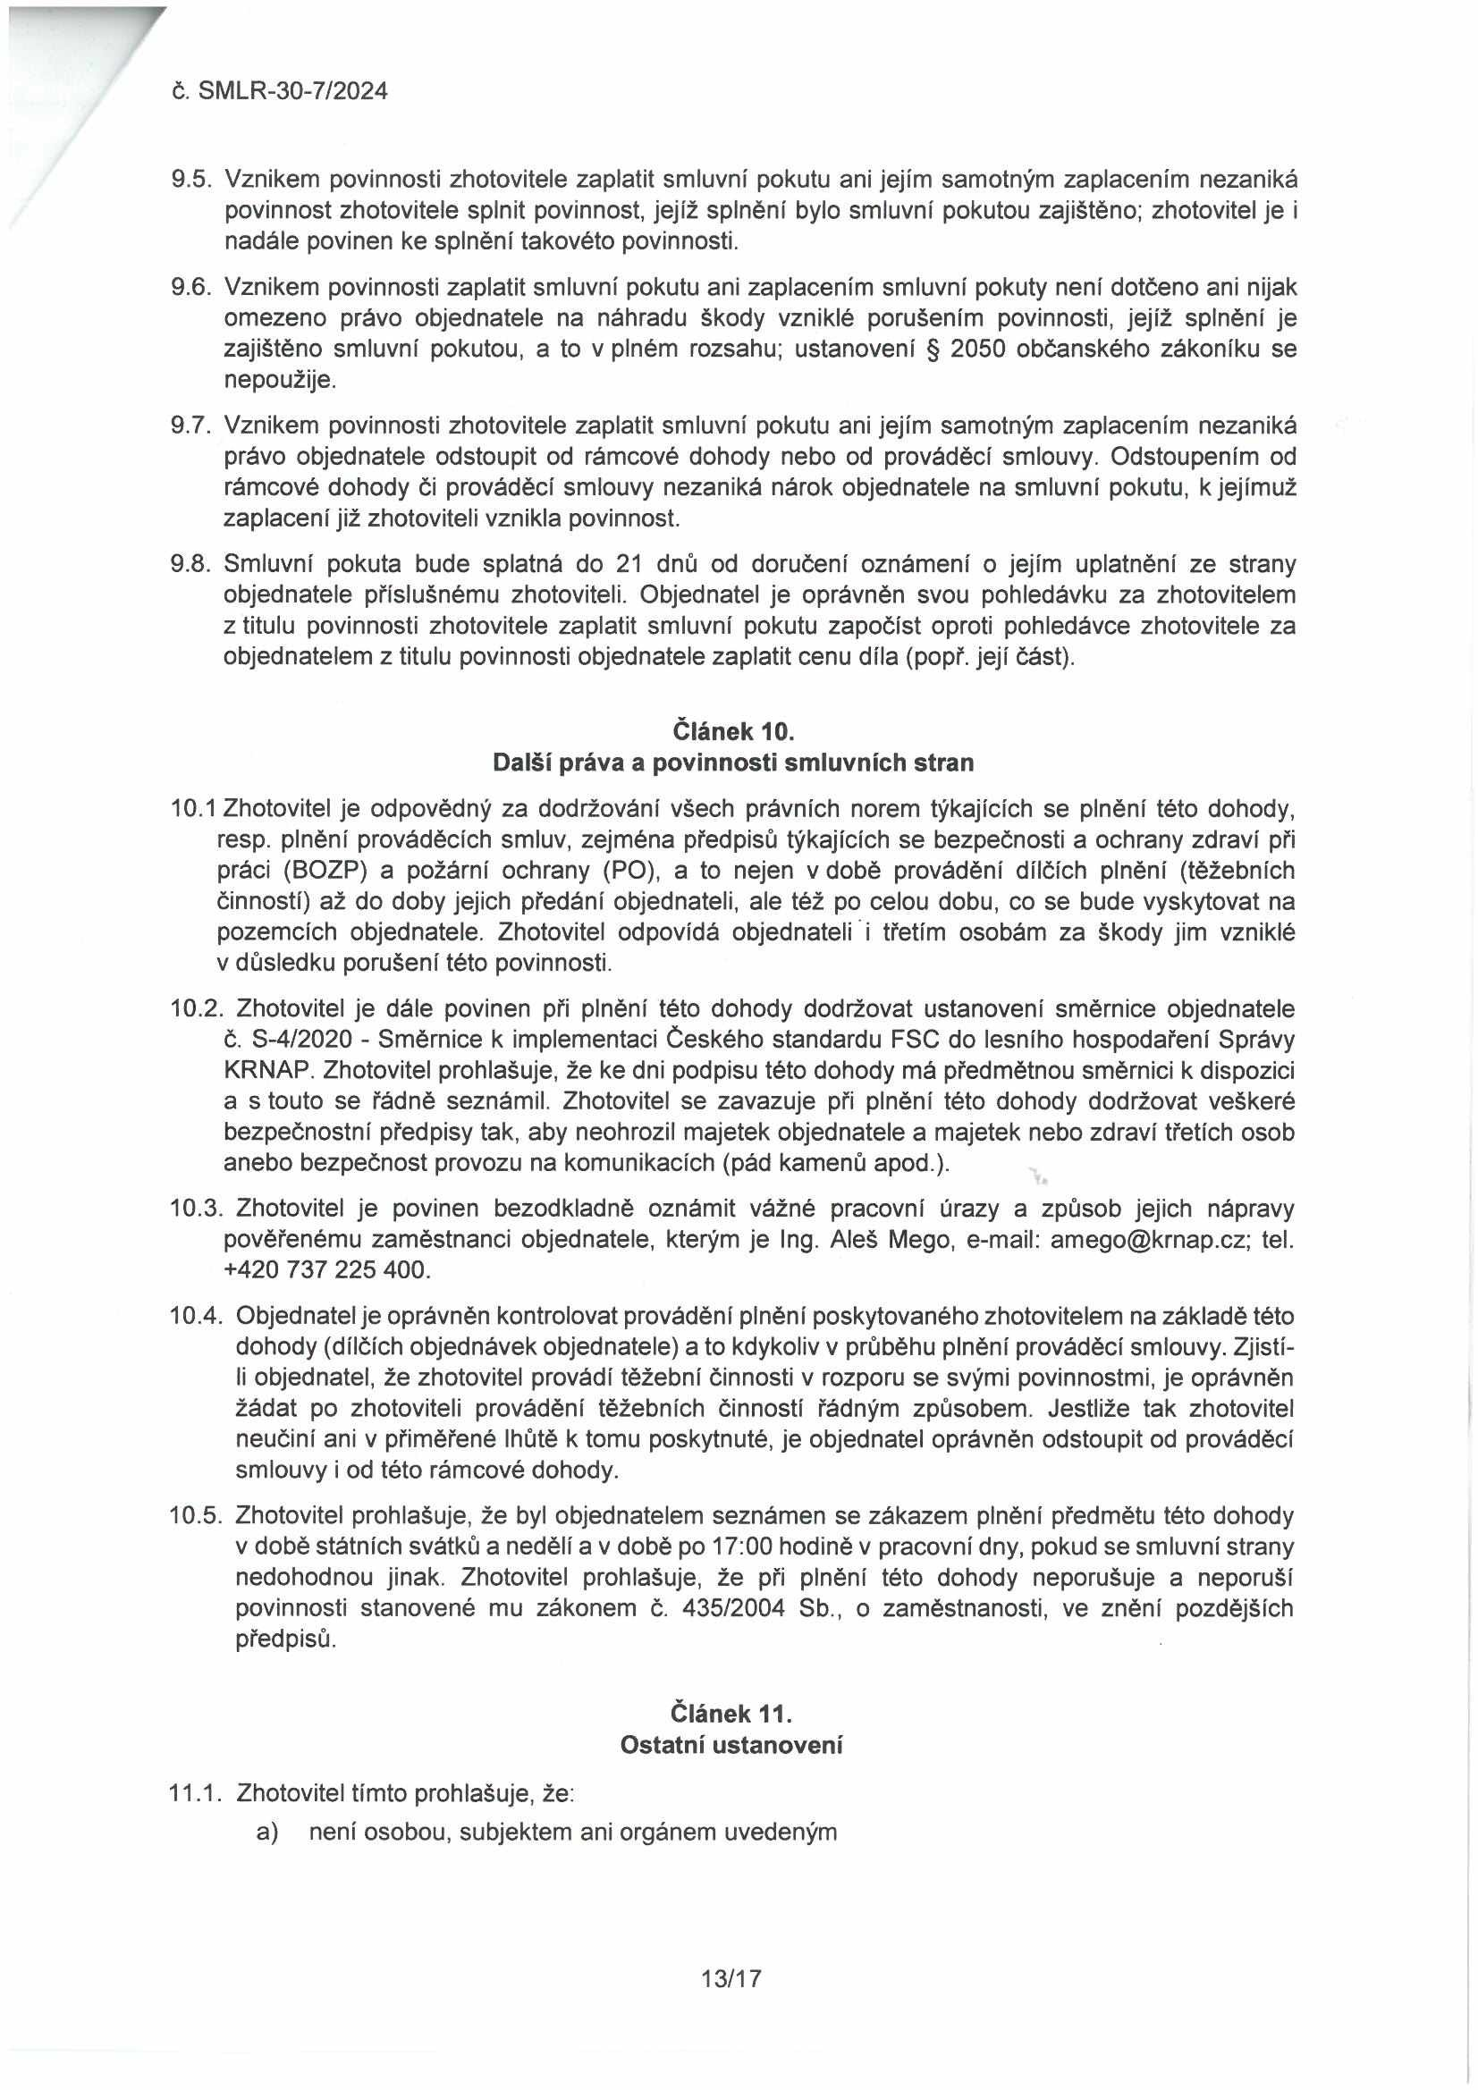

č. SMLR-30-7/2024

9.5. Vznikem povinnosti zhotovitele zaplatit smluvní pokutu ani jejím samotným zaplacením nezaniká povinnost zhotovitele splnit povinnost, jejíž splnění bylo smluvní pokutou zajištěno; zhotovitel je i nadále povinen ke splnění takovéto povinnosti.
9.6. Vznikem povinnosti zaplatit smluvní pokutu ani zaplacením smluvní pokuty není dotčeno ani nijak omezeno právo objednatele na náhradu škody vzniklé porušením povinnosti, jejíž splnění je zajištěno smluvní pokutou, a to v plném rozsahu; ustanovení § 2050 občanského zákoníku se nepoužije.
9.7. Vznikem povinnosti zhotovitele zaplatit smluvní pokutu ani jejím samotným zaplacením nezaniká právo objednatele odstoupit od rámcové dohody nebo od prováděcí smlouvy. Odstoupením od rámcové dohody či prováděcí smlouvy nezaniká nárok objednatele na smluvní pokutu, kjejímuž zaplacení již zhotoviteli vznikla povinnost.
9.8. Smluvní pokuta bude splatná do 21 dnů od doručení oznámení o jejím uplatnění ze strany objednatele příslušnému zhotoviteli. Objednatel je oprávněn svou pohledávku za zhotovitelem z titulu povinnosti zhotovitele zaplatit smluvní pokutu započíst oproti pohledávce zhotovitele za objednatelem z titulu povinnosti objednatele zaplatit cenu díla (popř. její část).

Článek 10.
Další práva a povinnosti smluvních stran
10.1 Zhotovitel je odpovědný za dodržování všech právních norem týkajících se plnění této dohody, resp. plnění prováděcích smluv, zejména předpisů týkajících se bezpečnosti a ochrany zdraví při práci (BOZP) a požární ochrany (PO), a to nejen v době provádění dílčích plnění (těžebních činností) až do doby jejich předání objednateli, ale též po celou dobu, co se bude vyskytovat na pozemcích objednatele. Zhotovitel odpovídá objednateli i třetím osobám za škody jim vzniklé v důsledku porušení této povinnosti.
10.2. Zhotovitel je dále povinen při plnění této dohody dodržovat ustanovení směrnice objednatele č. S-4/2020 - Směrnice k implementaci Českého standardu FSC do lesního hospodaření Správy KRNAP. Zhotovitel prohlašuje, že ke dni podpisu této dohody má předmětnou směrnici k dispozici a s touto se řádně seznámil. Zhotovitel se zavazuje při plnění této dohody dodržovat veškeré bezpečnostní předpisy tak, aby neohrozil majetek objednatele a majetek nebo zdraví třetích osob anebo bezpečnost provozu na komunikacích (pád kamenů apod.).
10.3. Zhotovitel je povinen bezodkladně oznámit vážné pracovní úrazy a způsob jejich nápravy pověřenému zaměstnanci objednatele, kterým je Ing. Aleš Mego, e-mail: amego@krnap.cz; tel.
+420 737 225 400.
10.4. Objednatel je oprávněn kontrolovat provádění plnění poskytovaného zhotovitelem na základě této dohody (dílčích objednávek objednatele) a to kdykoliv v průběhu plnění prováděcí smlouvy. Zjisti­ li objednatel, že zhotovitel provádí těžební činnosti v rozporu se svými povinnostmi, je oprávněn žádat po zhotoviteli provádění těžebních činností řádným způsobem. Jestliže tak zhotovitel neučiní ani v přiměřené lhůtě k tomu poskytnuté, je objednatel oprávněn odstoupit od prováděcí smlouvy i od této rámcové dohody.
10.5. Zhotovitel prohlašuje, že byl objednatelem seznámen se zákazem plnění předmětu této dohody v době státních svátků a nedělí a v době po 17:00 hodině v pracovní dny, pokud se smluvní strany nedohodnou jinak. Zhotovitel prohlašuje, že při plnění této dohody neporušuje a neporuší povinnosti stanovené mu zákonem č. 435/2004 Sb., o zaměstnanosti, ve znění pozdějších předpisů.

Článek 11.
Ostatní ustanovení
11.1. Zhotovitel tímto prohlašuje, že:
a) není osobou, subjektem ani orgánem uvedeným

13/17

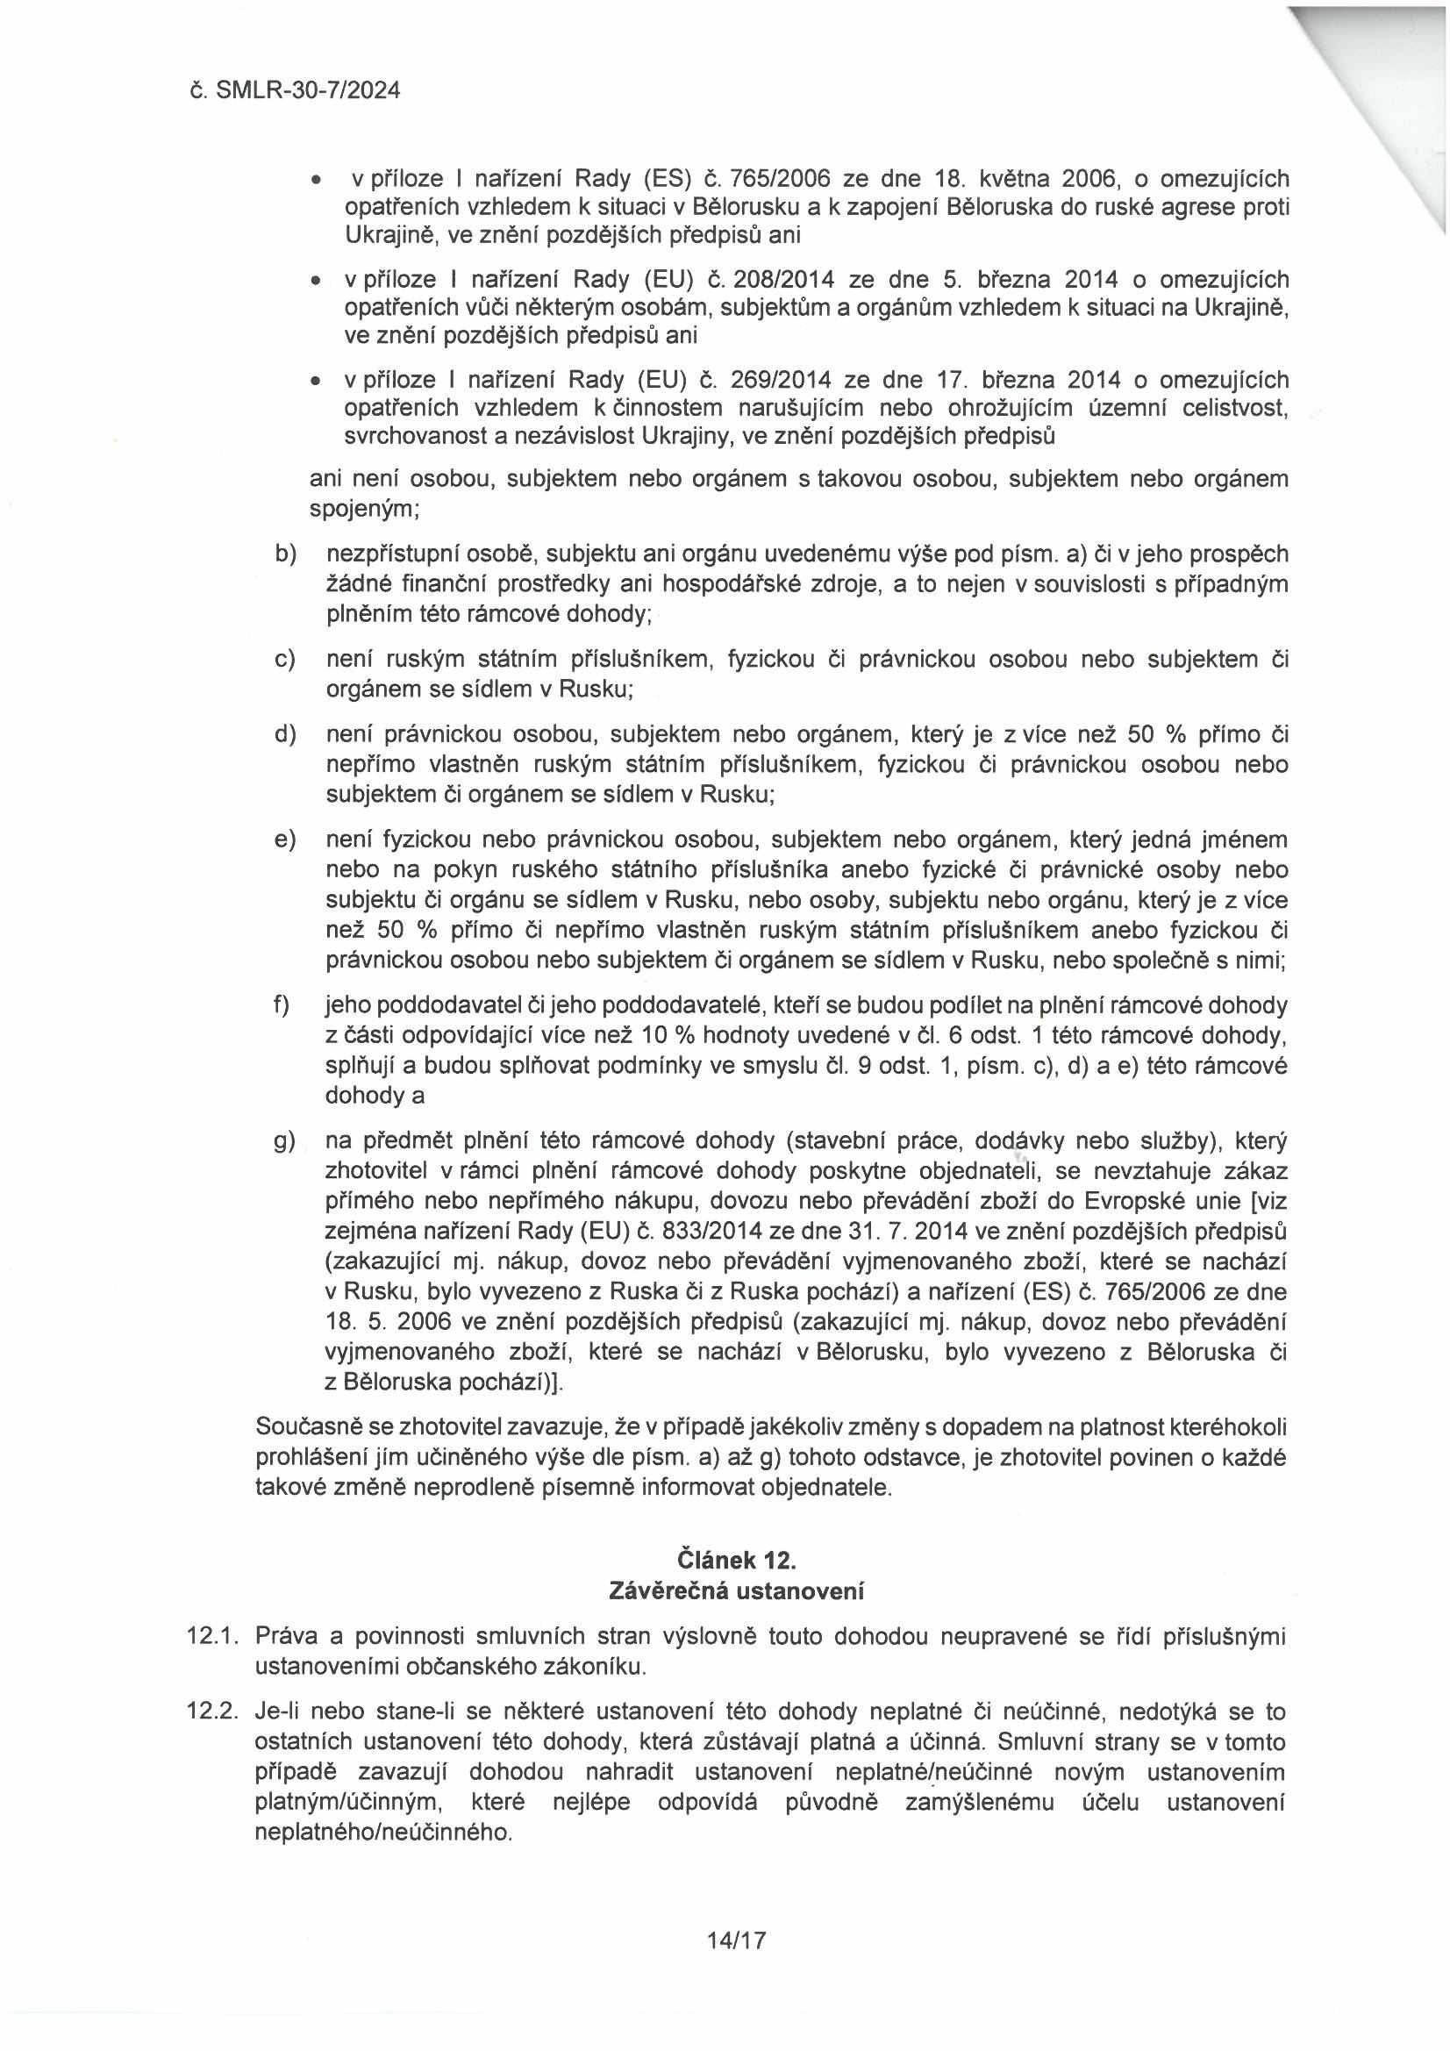

č. SMLR-30-7/2024

• v příloze I nařízení Rady (ES) č. 765/2006 ze dne 18. května 2006, o omezujících opatřeních vzhledem k situaci v Bělorusku a k zapojení Běloruska do ruské agrese proti Ukrajině, ve znění pozdějších předpisů ani
• v příloze I nařízení Rady (EU) č. 208/2014 ze dne 5. března 2014 o omezujících opatřeních vůči některým osobám, subjektům a orgánům vzhledem k situaci na Ukrajině, ve znění pozdějších předpisů ani
• v příloze I nařízení Rady (EU) č. 269/2014 ze dne 17. března 2014 o omezujících opatřeních vzhledem k činnostem narušujícím nebo ohrožujícím územní celistvost, svrchovanost a nezávislost Ukrajiny, ve znění pozdějších předpisů
ani není osobou, subjektem nebo orgánem s takovou osobou, subjektem nebo orgánem spojeným;
b) nezpřístupní osobě, subjektu ani orgánu uvedenému výše pod písm. a) či v jeho prospěch žádné finanční prostředky ani hospodářské zdroje, a to nejen v souvislosti s případným plněním této rámcové dohody;
c) není ruským státním příslušníkem, fyzickou či právnickou osobou nebo subjektem či orgánem se sídlem v Rusku;
d) není právnickou osobou, subjektem nebo orgánem, který je z více než 50 % přímo či nepřímo vlastněn ruským státním příslušníkem, fyzickou či právnickou osobou nebo subjektem či orgánem se sídlem v Rusku;
e) není fyzickou nebo právnickou osobou, subjektem nebo orgánem, který jedná jménem nebo na pokyn ruského státního příslušníka anebo fyzické či právnické osoby nebo subjektu či orgánu se sídlem v Rusku, nebo osoby, subjektu nebo orgánu, který je z více než 50 % přímo či nepřímo vlastněn ruským státním příslušníkem anebo fyzickou či právnickou osobou nebo subjektem či orgánem se sídlem v Rusku, nebo společně s nimi;
f) jeho poddodavatel či jeho poddodavatelé, kteří se budou podílet na plnění rámcové dohody z části odpovídající více než 10 % hodnoty uvedené v čl. 6 odst. 1 této rámcové dohody, splňují a budou splňovat podmínky ve smyslu čl. 9 odst. 1, písm. c), d) a e) této rámcové dohody a
g) na předmět plnění této rámcové dohody (stavební práce, dodávky nebo služby), který zhotovitel v rámci plnění rámcové dohody poskytne objednateli, se nevztahuje zákaz přímého nebo nepřímého nákupu, dovozu nebo převádění zboží do Evropské unie [viz zejména nařízení Rady (EU) č. 833/2014 ze dne 31. 7. 2014 ve znění pozdějších předpisů (zakazující mj. nákup, dovoz nebo převádění vyjmenovaného zboží, které se nachází v Rusku, bylo vyvezeno z Ruska či z Ruska pochází) a nařízení (ES) č. 765/2006 ze dne
18. 5. 2006 ve znění pozdějších předpisů (zakazující mj. nákup, dovoz nebo převádění vyjmenovaného zboží, které se nachází v Bělorusku, bylo vyvezeno z Běloruska či z Běloruska pochází)].
Současně se zhotovitel zavazuje, že v případě jakékoliv změny s dopadem na platnost kteréhokoli prohlášení jím učiněného výše dle písm. a) až g) tohoto odstavce, je zhotovitel povinen o každé takové změně neprodleně písemně informovat objednatele.

Článek 12.
Závěrečná ustanovení
12.1. Práva a povinnosti smluvních stran výslovně touto dohodou neupravené se řídí příslušnými ustanoveními občanského zákoníku.
12.2. Je-li nebo stane-li se některé ustanovení této dohody neplatné či neúčinné, nedotýká se to ostatních ustanovení této dohody, která zůstávají platná a účinná. Smluvní strany se v tomto případě zavazují dohodou nahradit ustanovení neplatné/neúčinné novým ustanovením platným/účinným, které nejlépe odpovídá původně zamýšlenému účelu ustanovení neplatného/neúčinného.

14/17

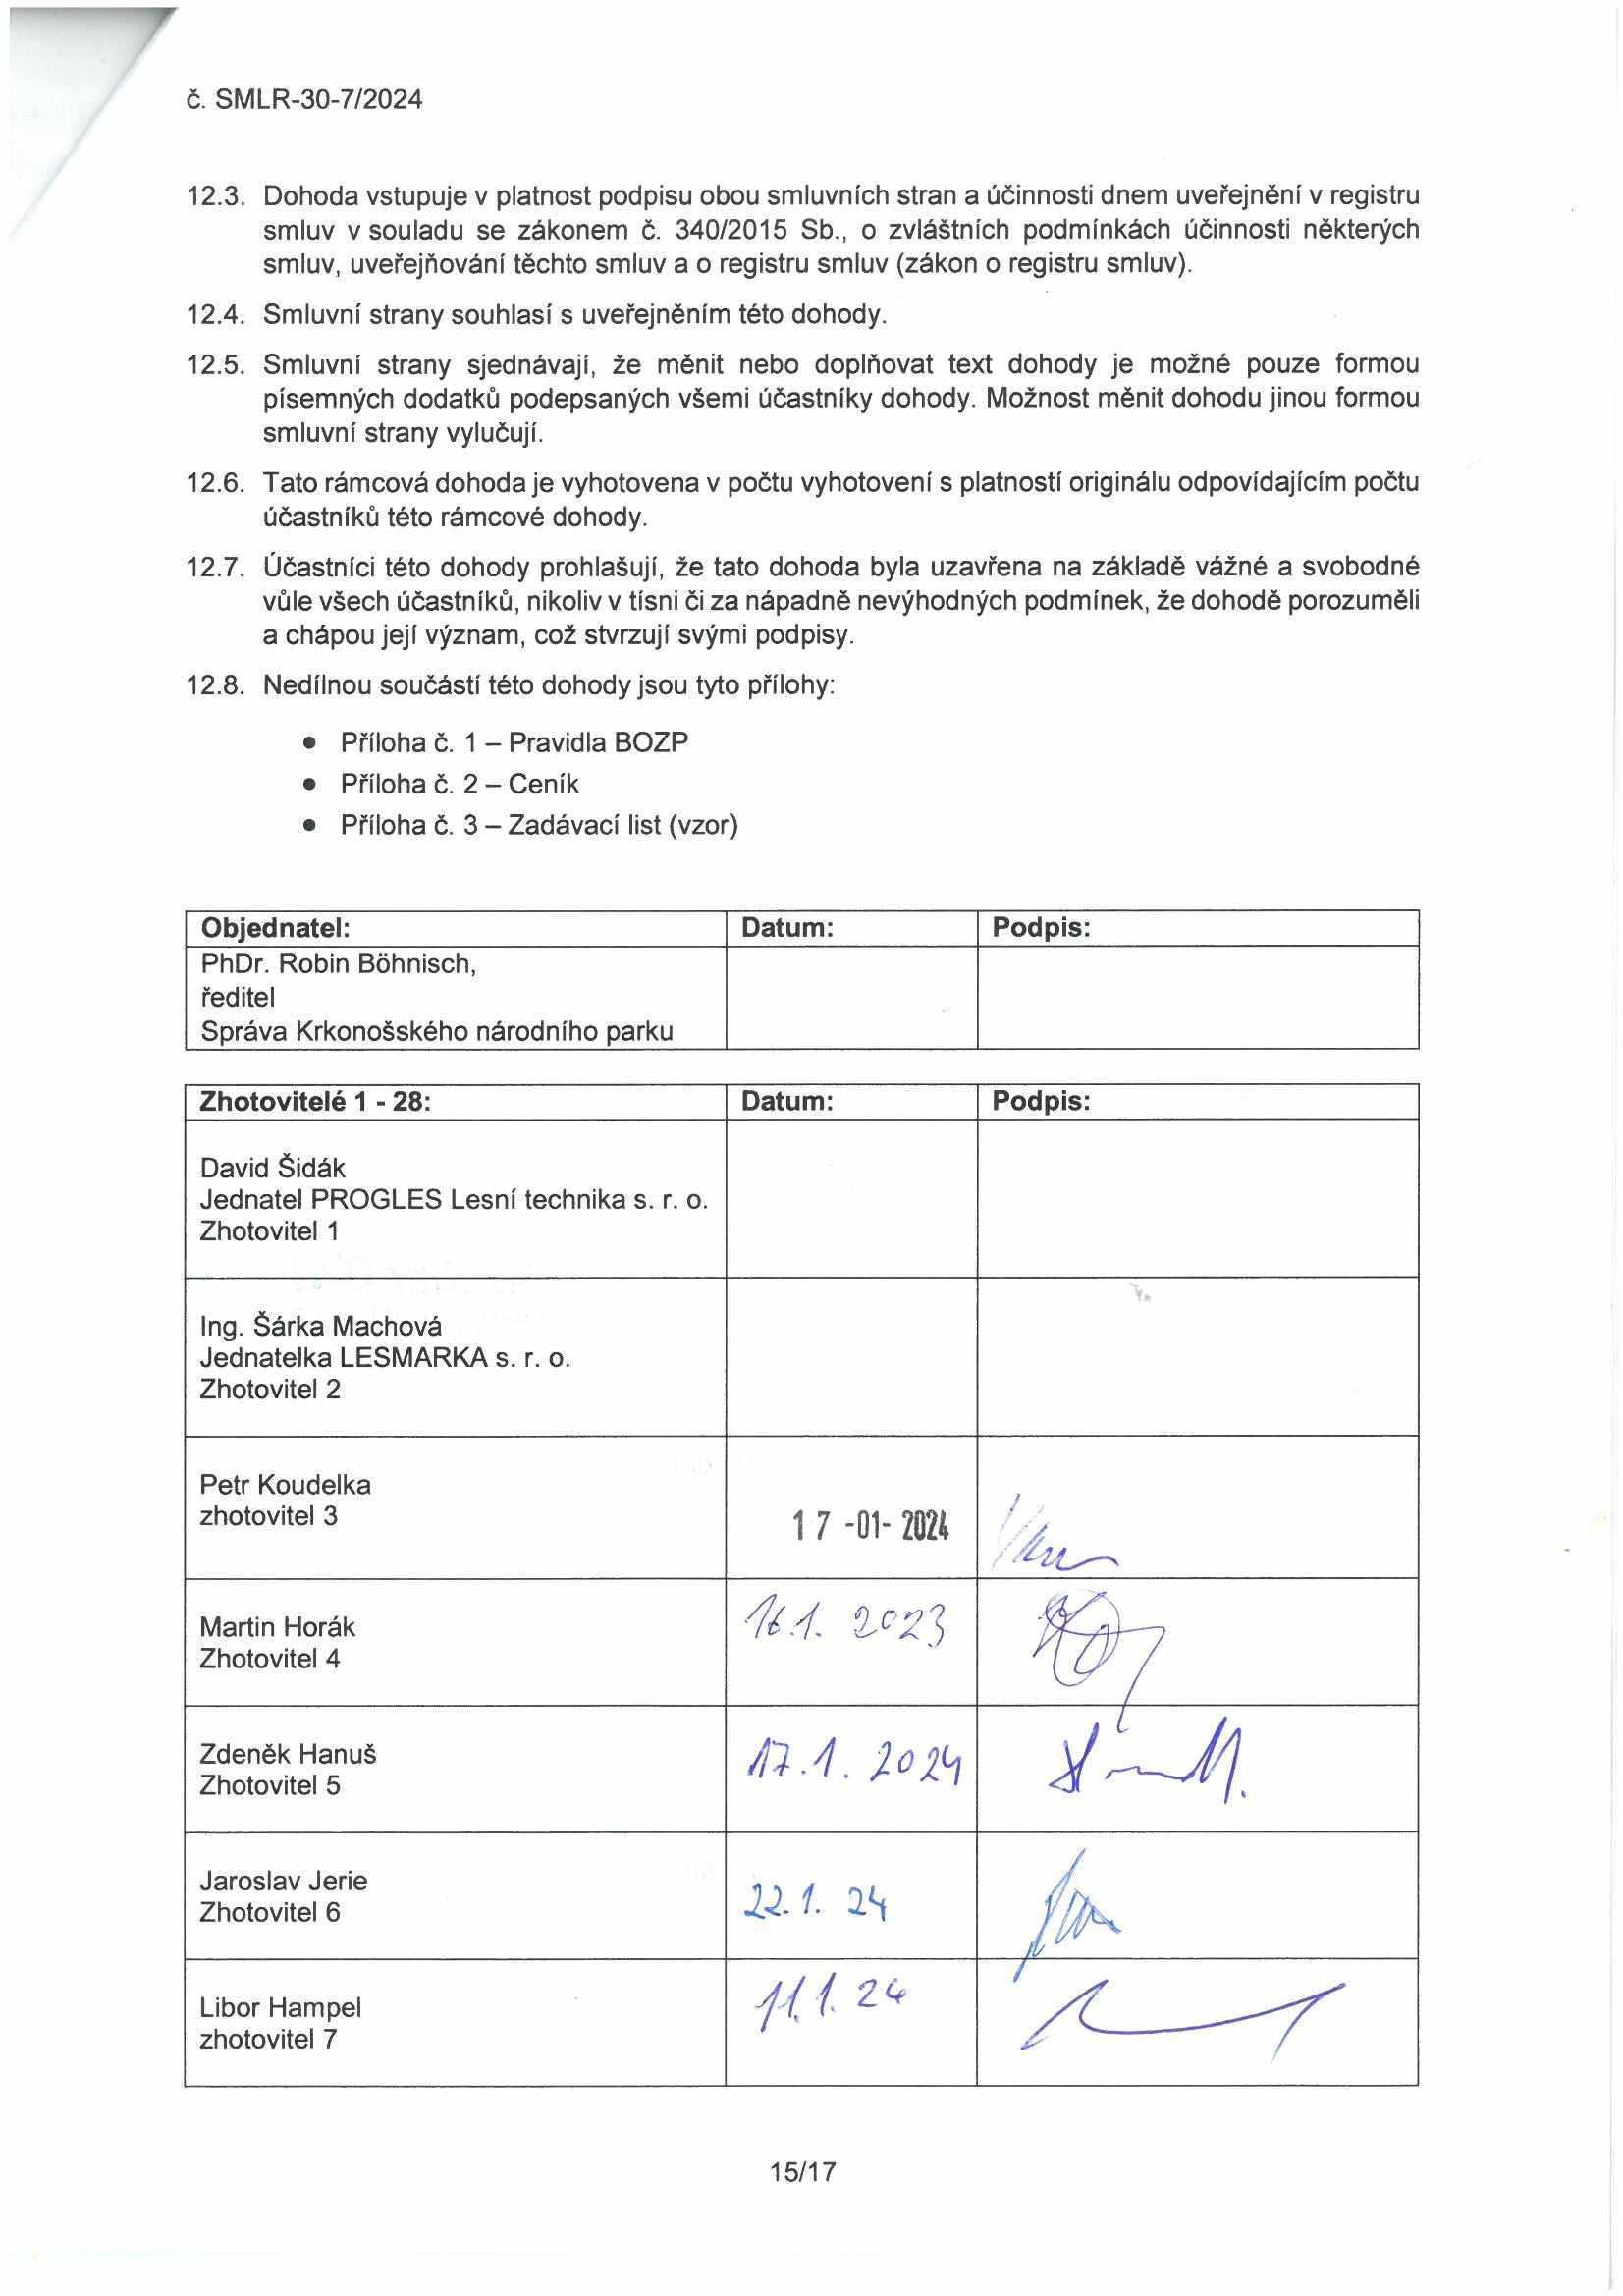

č. SMLR-30-7/2024

12.3. Dohoda vstupuje v platnost podpisu obou smluvních stran a účinnosti dnem uveřejnění v registru smluv v souladu se zákonem č. 340/2015 Sb., o zvláštních podmínkách účinnosti některých smluv, uveřejňování těchto smluv a o registru smluv (zákon o registru smluv).
12.4. Smluvní strany souhlasí s uveřejněním této dohody.
12.5. Smluvní strany sjednávají, že měnit nebo doplňovat text dohody je možné pouze formou písemných dodatků podepsaných všemi účastníky dohody. Možnost měnit dohodu jinou formou smluvní strany vylučují.
12.6. Tato rámcová dohoda je vyhotovena v počtu vyhotovení s platností originálu odpovídajícím počtu účastníků této rámcové dohody.
12.7. Účastníci této dohody prohlašují, že tato dohoda byla uzavřena na základě vážné a svobodné vůle všech účastníků, nikoliv v tísni či za nápadně nevýhodných podmínek, že dohodě porozuměli a chápou její význam, což stvrzují svými podpisy.
12.8. Nedílnou součástí této dohody jsou tyto přílohy:
• Příloha č. 1 - Pravidla BOZP
• Příloha č. 2 - Ceník
• Příloha č. 3 - Zadávací list (vzor)

Objednatel: Datum: Podpis:
PhDr. Robin Bohnisch, ředitel
Správa Krkonošského národního parku

Zhotovitelé 1 - 28: Datum: Podpis:

David Šidák
Jednatel PROGLES Lesní technika s. r. o. Zhotovitel 1

Ing. Šárka Machová Jednatelka LESMARKA s. r. o. Zhotovitel 2

Petr Koudelka
zhotovitel 3 1 7 -01- 2024 /,
Martin Horák %
Zhotovitel 4

Zdeněk Hanuš Zhotovitel 5

Jaroslav Jerie Zhotovitel 6

Libor Hampel jít ^
zhotovitel 7

15/17

itálně podepsal PhDr. Robin hnisch
PhDr. Robi |  | Dig  n Böhnisch Bö  Dat

um: 2024.01.30 19:40:58 +01'00'
David Digitálně pode David Šidák
Šidák Datum: 2024.01
10:58:04 +01'00'
Digitálně
Ing. Šárkapodepsal Ing.
Šárka Machová
Machová Datum: 2024.01
21:42:08 +01'00'

psal

.30

.25

Zdeněk Digitálně podepsal
Zdeněk Řehůřek
Řehůřek Datum: 2024.01.25
10:58:00 +01'00'
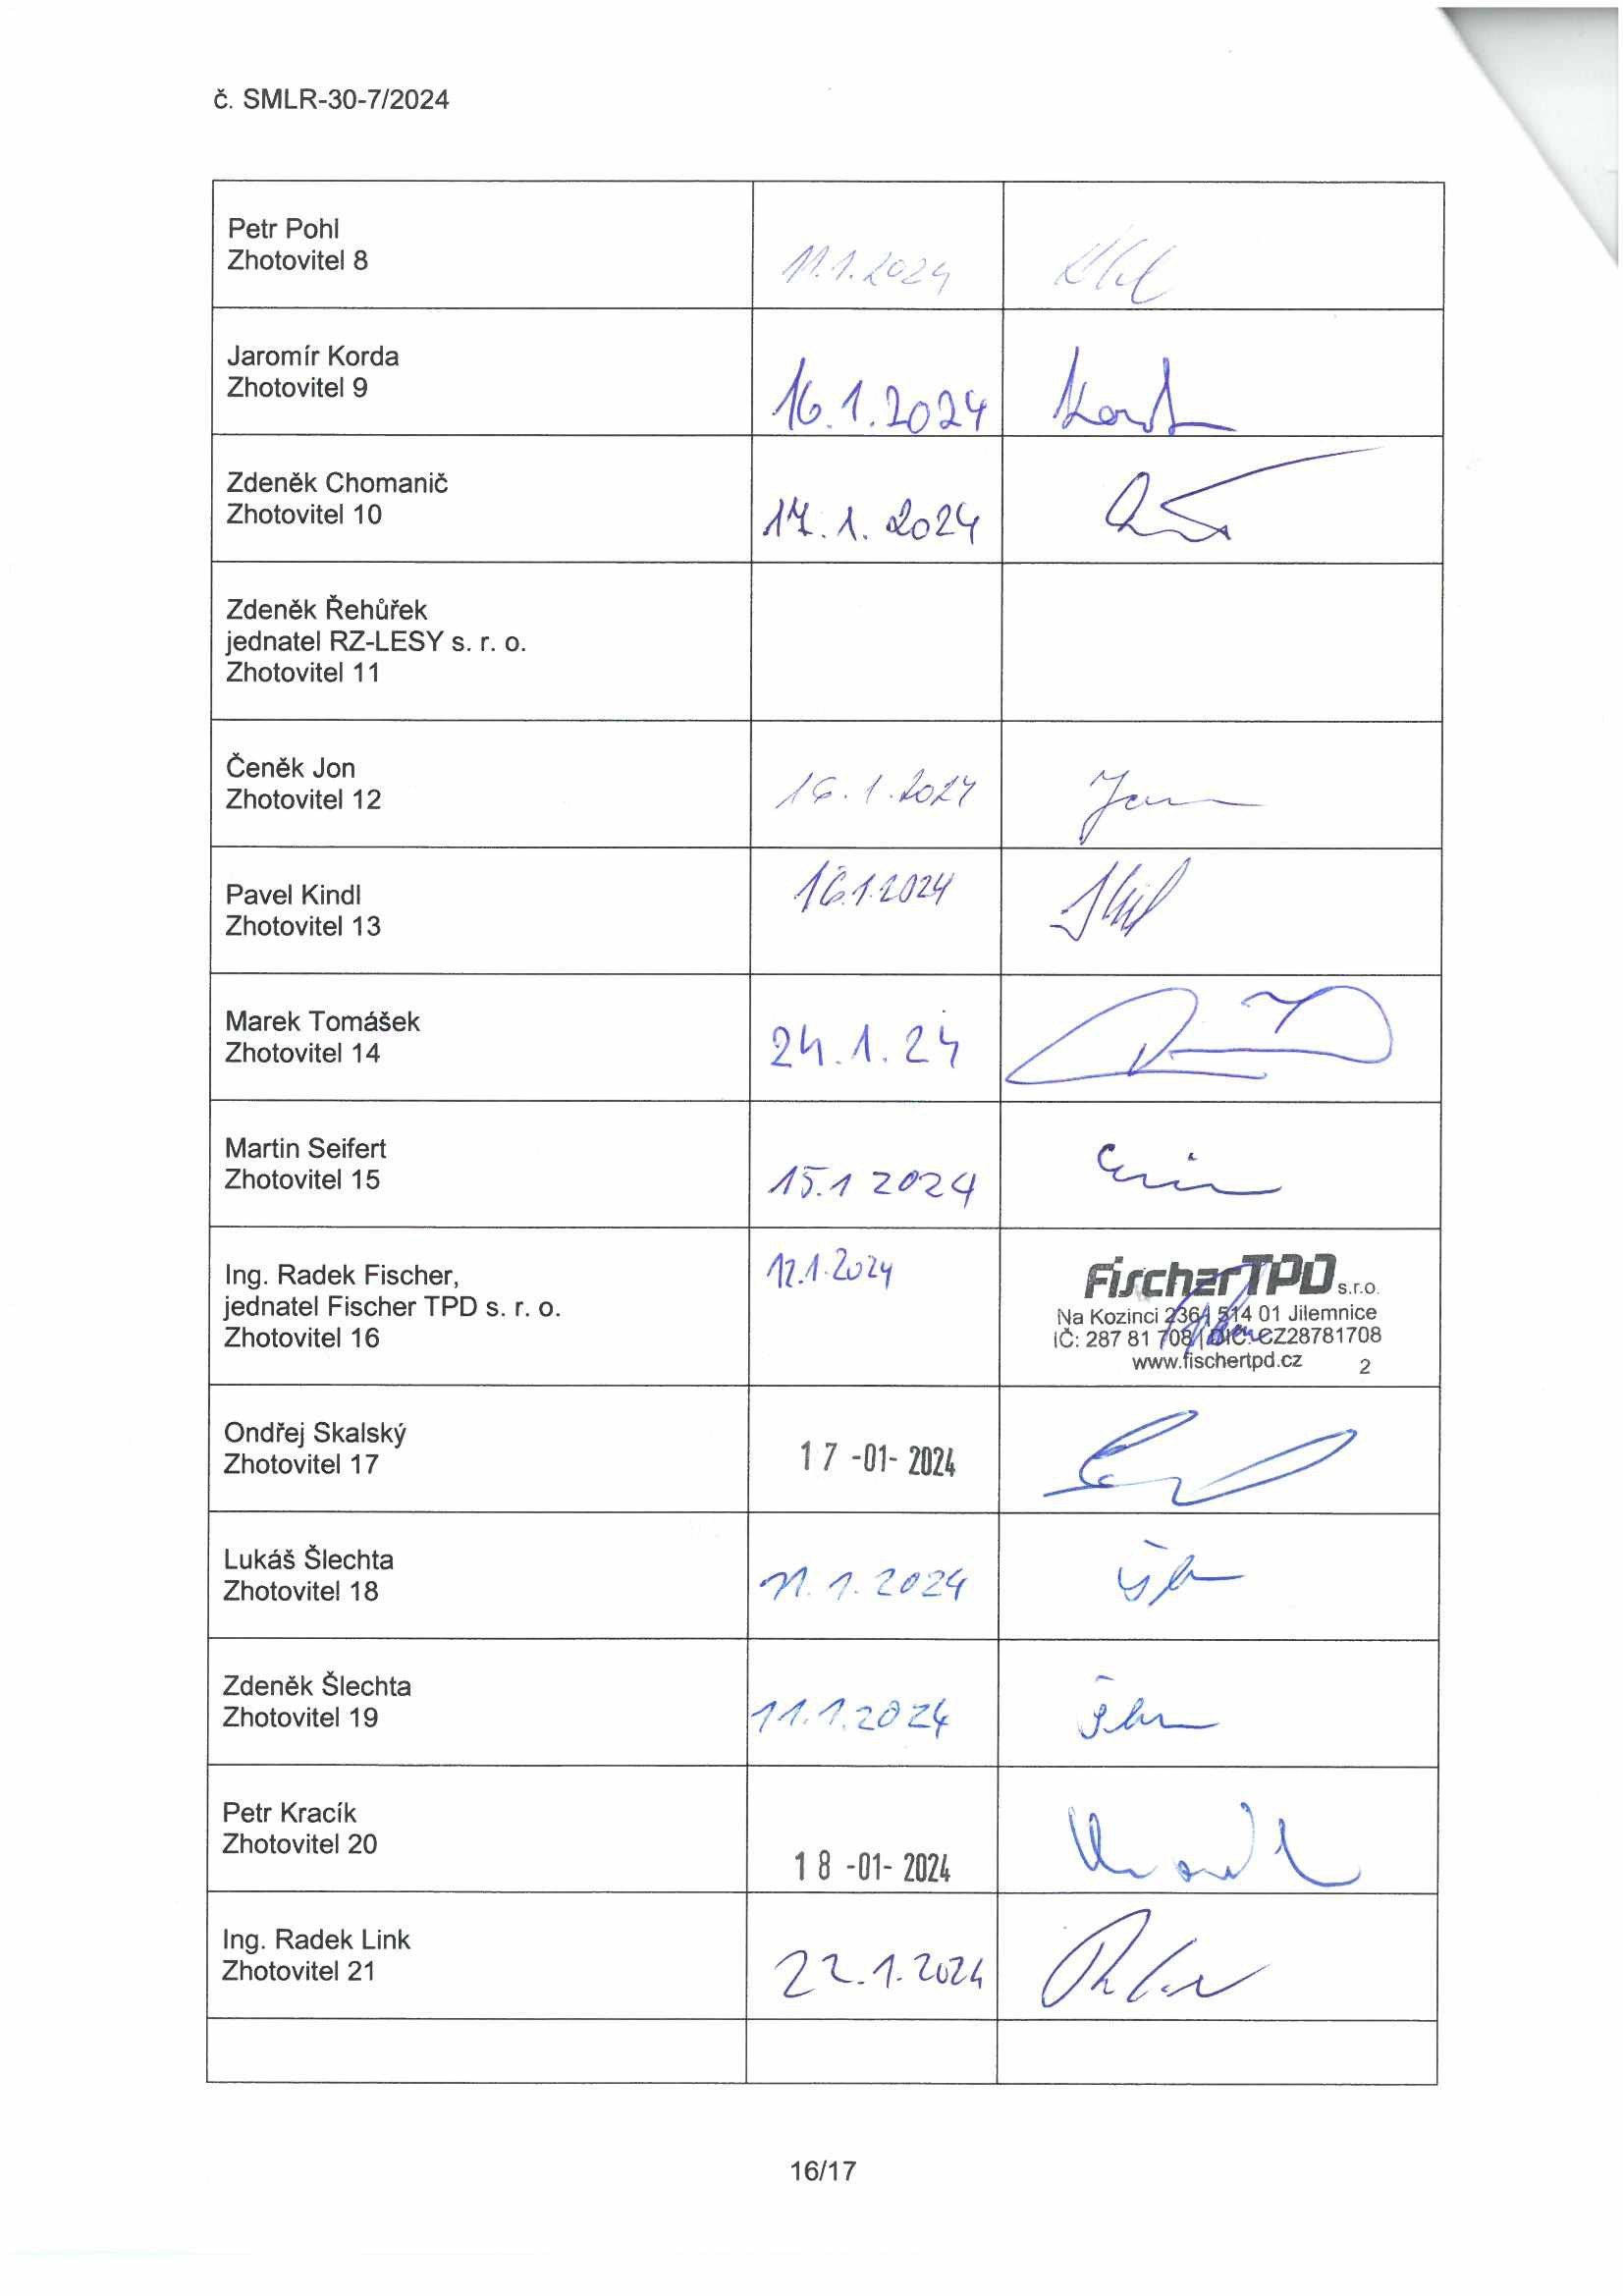

č. SMLR-30-7/2024

Petr Pohl Zhotovitel 8

Jaromír Korda Zhotovitel 9
—.
Zdeněk Chomanič
Zhotovitel 10 M.á. dolH
Zdeněk Řehůřek jednatel RZ-LESY s. r. o. Zhotovitel 11

Čeněk Jon
Zhotovitel 12 ye. /-Jo/r

Pavel Kindl Zhotovitel 13

Marek Tomášek
Zhotovitel 14 2M.2.1?

Martin Seifert Zhotovitel 15

Ing. Radek Fischer, FirchsfJPŮ
jednatel Fischer TPD s. r. o. Na Kozinci 3T4 01 Jilemnice
Zhotovitel 16 iČ: 287 81 f0M#€KeZ28781708
www.rischertpd.cz 2

Ondřej Skalský
Zhotovitel 17 1 7 -01- 2024

Zhotovitel 18 ■y <7. Z*24 bA—
Lukáš Šlechta

Zdeněk Šlechta Zhotovitel 19

1 8 -01- 2024 LJL
Petr Kracík
Zhotovitel 20

Ing. Radek Link
Zhotovitel 21 THU

16/17
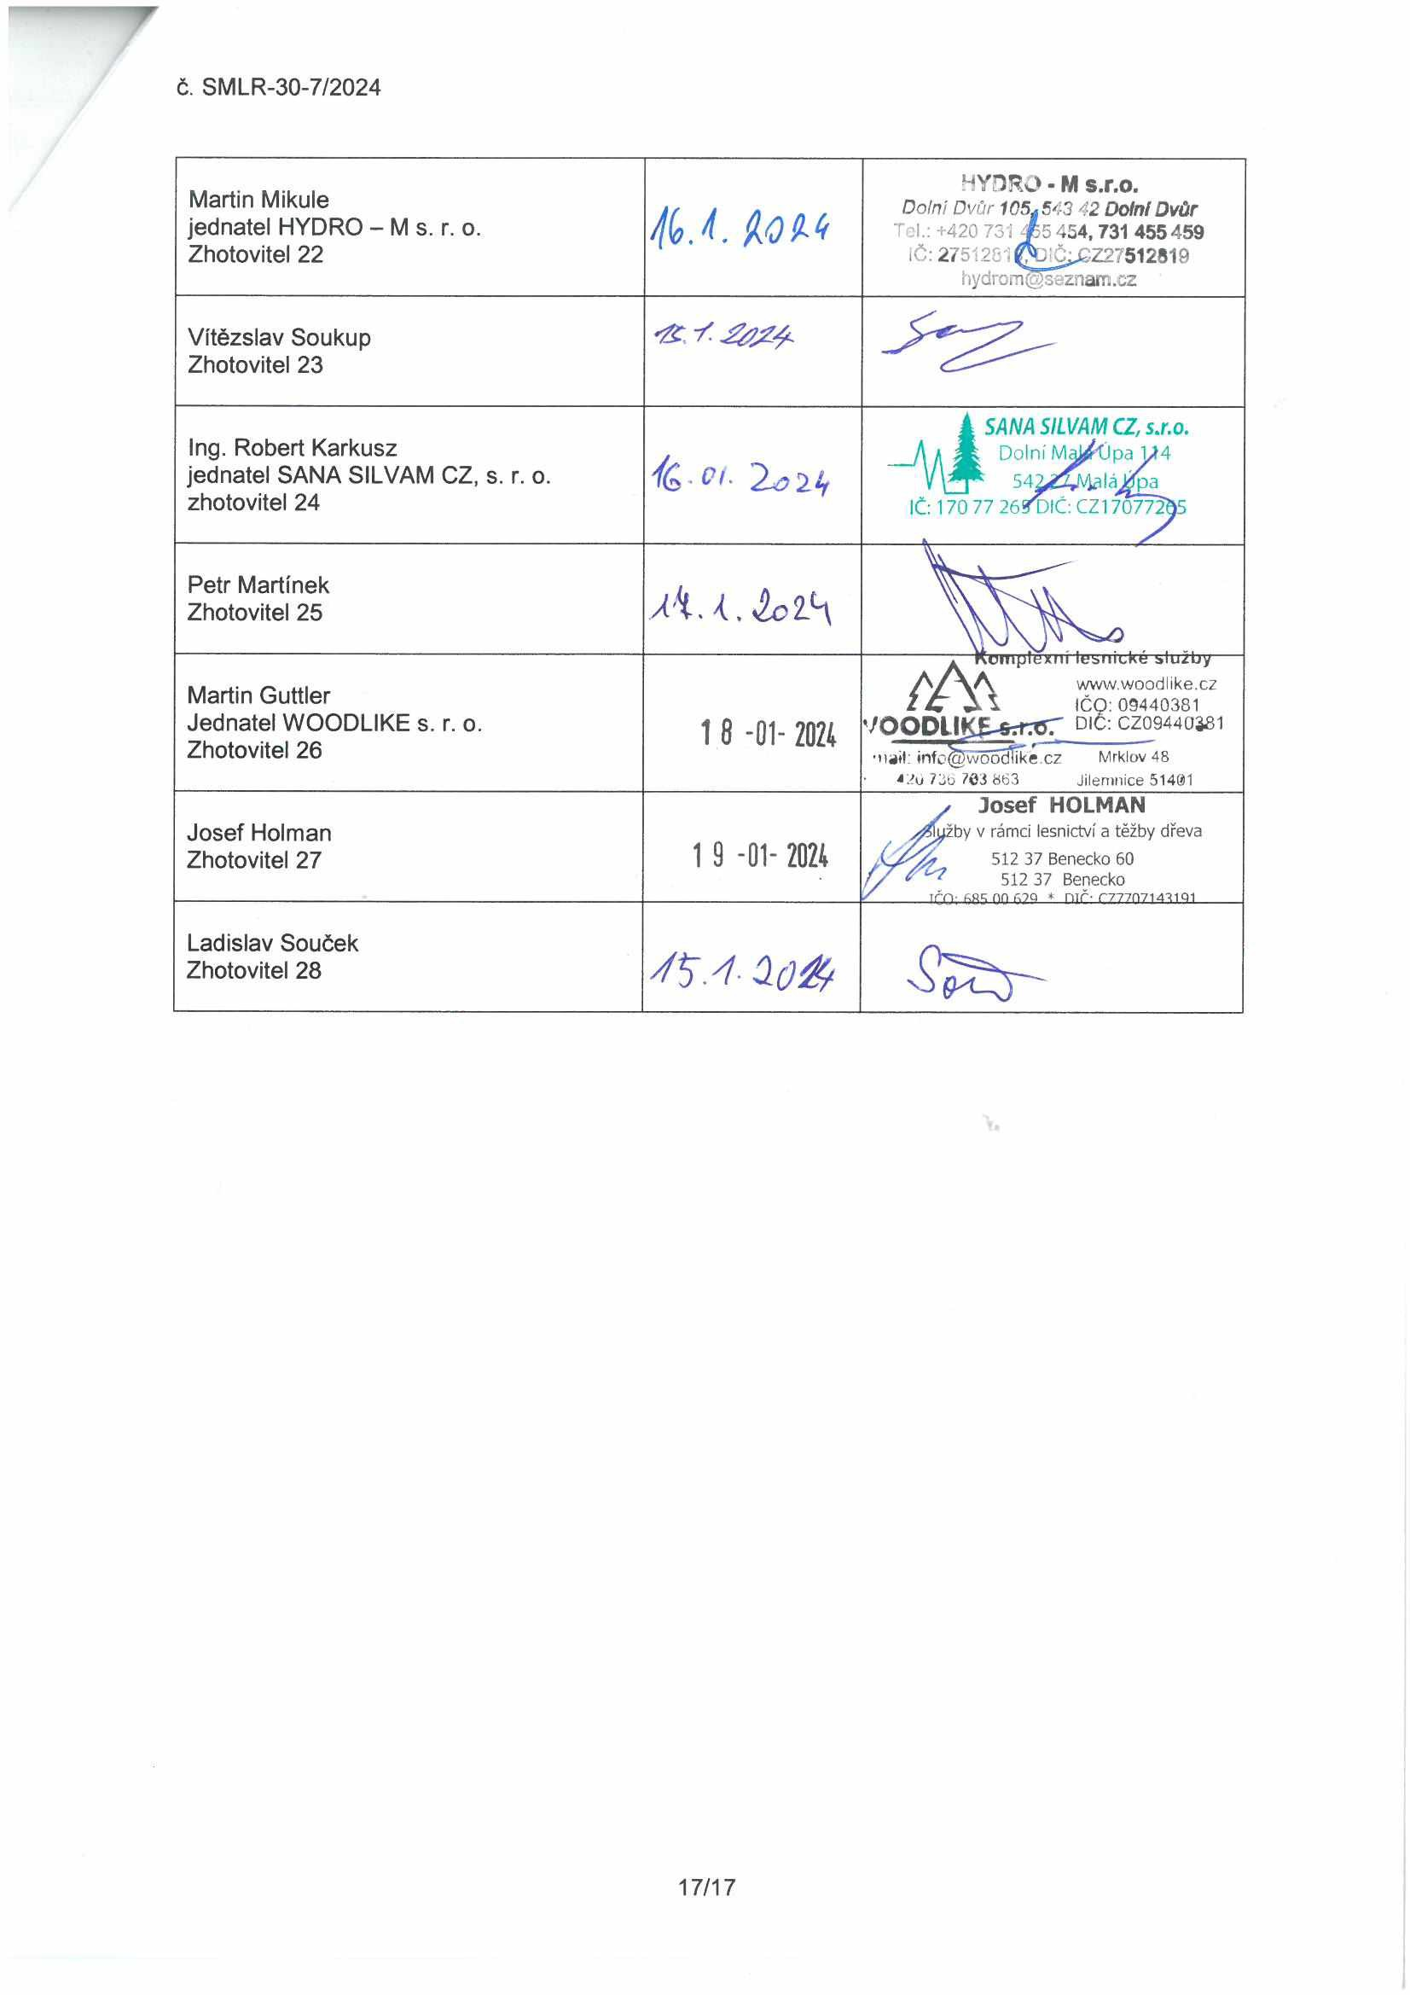

č. SMLR-30-7/2024

Martin Mikule HYDRO * M s.r.o.
Dolní Dvůr 105* 543 42 Dolní Dvůr
jednatel HYDRO - M s. r. o. /[ioA. jioM Tel.: +420 731 4§5 454, 731 455459
Zhotovitel 22 IČ: 2751261 fi^Č»£Z27512819
hydrom^seznam.cz

Vítězslav Soukup Zhotovitel 23

á SANA SILVAM CZ, s.r.o.
Ing. Robert Karkusz _ A h » Dolní Ma^ř0paU4
jednatel SANA SILVAM CZ, s. r. o. Í 2* z* V\^f 54Z2^JViílá^pa
zhotovitel 24 IČ: 170 77 269T)IČ: CZ170772^5

Petr Martínek Zhotovitel 25

Martin Guttler A/\A www.woodlike.cz
Ž 4" ^ t IČO: 09440381
Jednatel WOODLIKE s. r. o. VOODU&JUrrtfT dič: czo944osbi
Zhotovitel 26 1 8 -01- 2024 •nait: infol^woódtike.cz Mrklov 48
74b 703 863 Jilemnice 51401
y Josef HOLMAN
Josef Holman ^lužby v rámci lesnictví a těžby dřeva
Zhotovitel 27 1 9 -01- 2024 512 37 Benecko 60
f/ 512 37 Benecko

Ladislav Souček
Zhotovitel 28 '/S'.* ClůŽ, -fer-

17/17
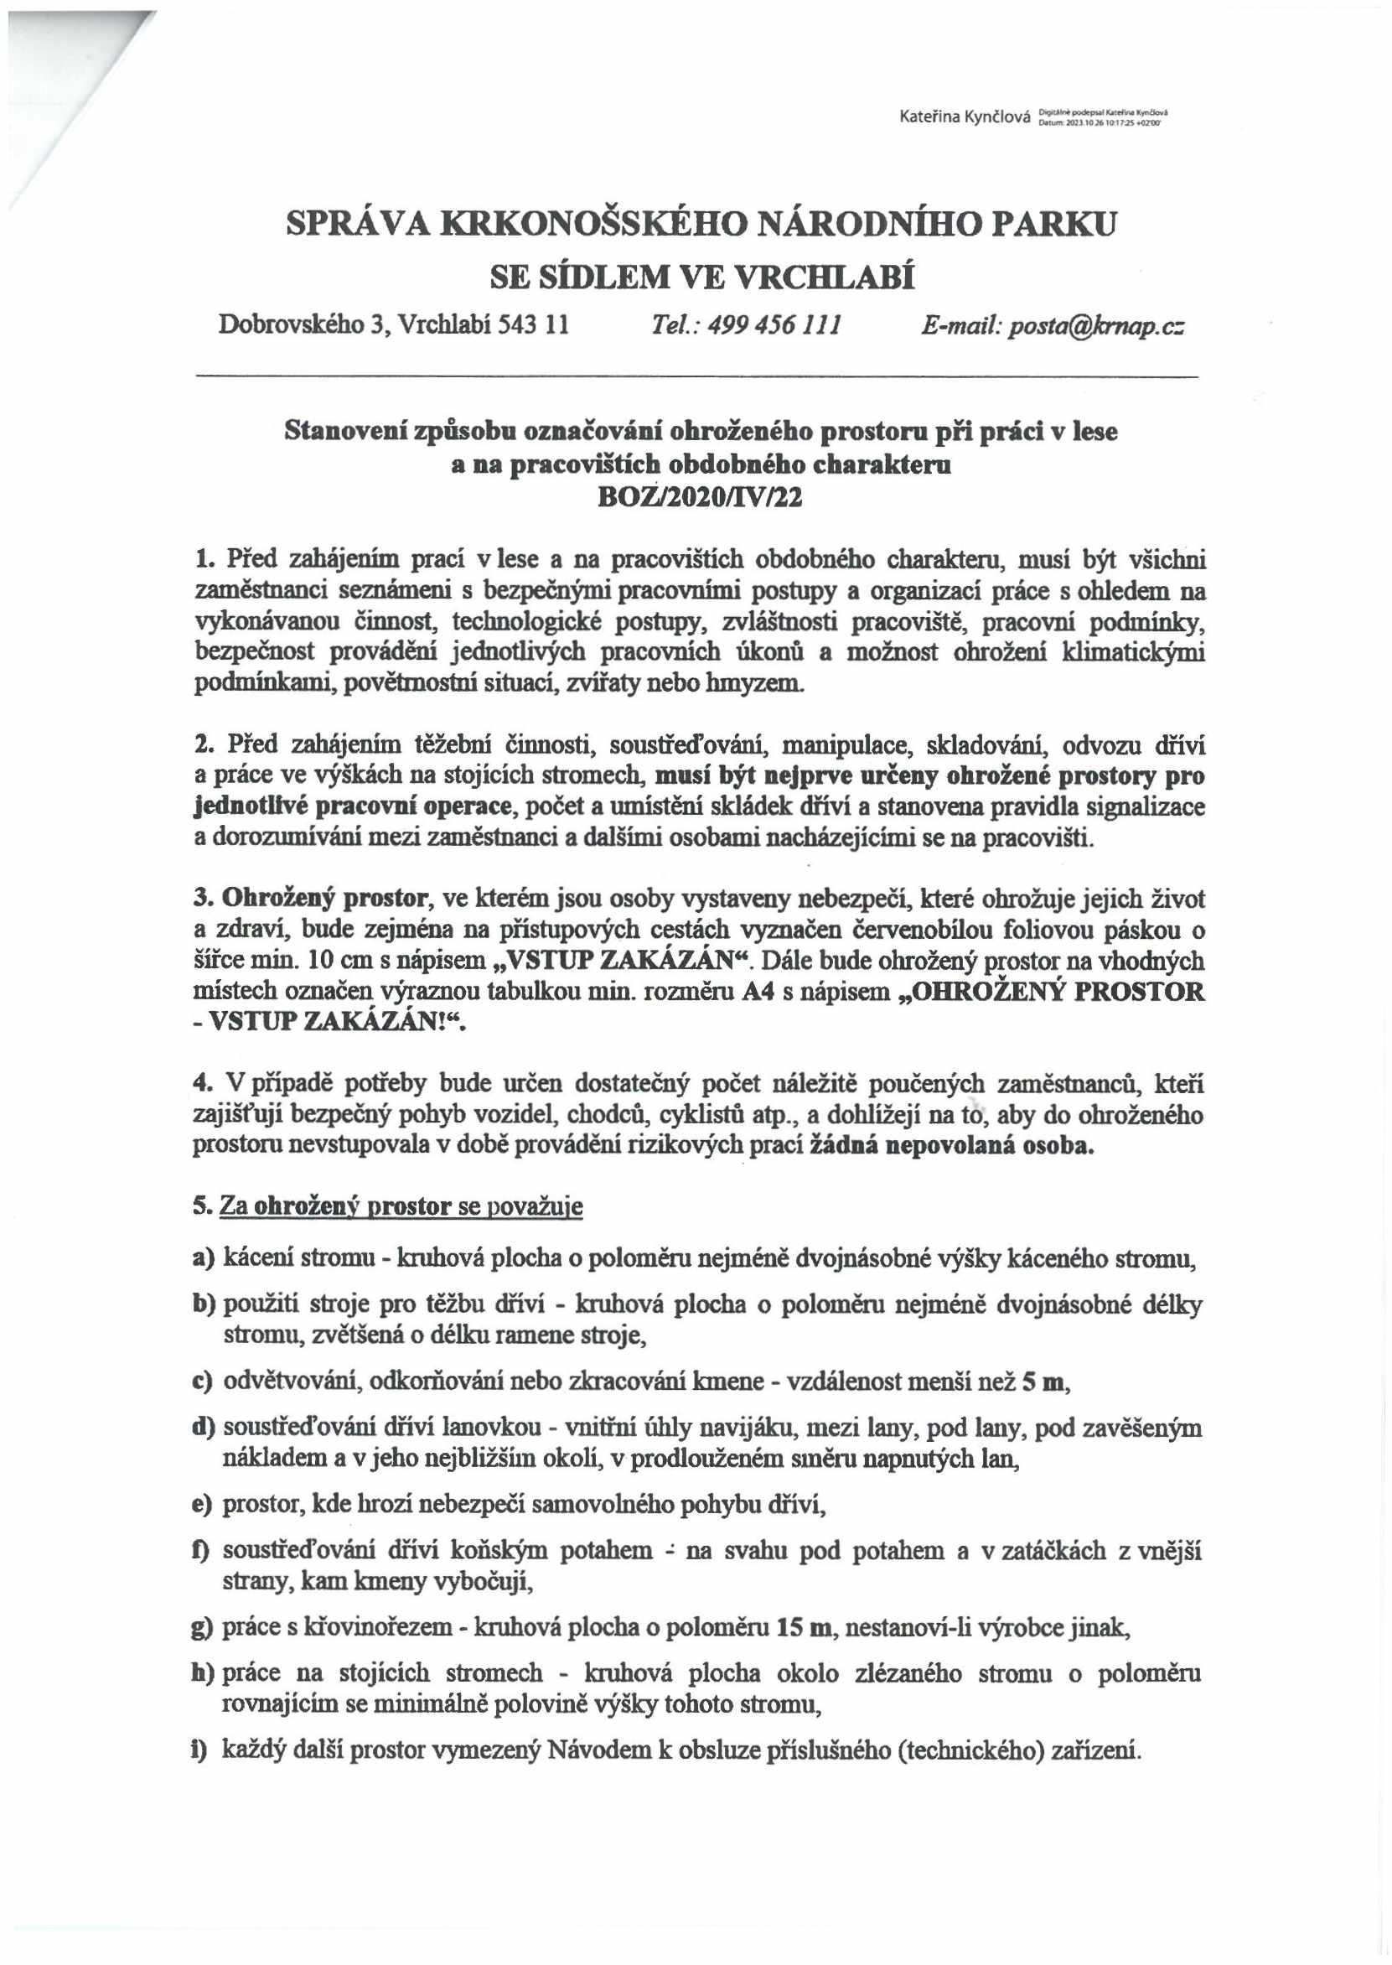

Kateřina Kynčlová

SPRÁVA KRKONOŠSKÉHO NÁRODNÍHO PARKU SE SÍDLEM VE VRCHLABÍ
Dobrovského 3, Vrchlabí 543 11 Tel.: 499 456111 E-mail: posta@kmap.cz

Stanovení způsobu označování ohroženého prostoru při práci v lese a na pracovištích obdobného charakteru
BOZ/2020/IV/22

1. Před zahájením prací v lese a na pracovištích obdobného charakteru, musí být všichni zaměstnanci seznámeni s bezpečnými pracovními postupy a organizací práce s ohledem na vykonávanou činnost, technologické postupy, zvláštnosti pracoviště, pracovní podmínky, bezpečnost provádění jednotlivých pracovních úkonů a možnost ohrožení klimatickými podmínkami, povětrnostní situací, zvířaty nebo hmyzem.

2. Před zahájením těžební činnosti, soustřeďování, manipulace, skladování, odvozu dříví a práce ve výškách na stojících stromech, musí být nejprve určeny ohrožené prostory pro jednotlivé pracovní operace, počet a umístění skládek dříví a stanovena pravidla signalizace a dorozumívání mezi zaměstnanci a dalšími osobami nacházejícími se na pracovišti.

3. Ohrožený prostor, ve kterém jsou osoby vystaveny nebezpečí, které ohrožuje jejich život a zdraví, bude zejména na přístupových cestách vyznačen červenobílou foliovou páskou o šířce min. 10 cm s nápisem „VSTUP ZAKÁZÁN*. Dále bude ohrožený prostor na vhodných místech označen výraznou tabulkou min. rozměru A4 s nápisem „OHROŽENÝ PROSTOR
- VSTUP ZAKÁZÁN!*.

4. V případě potřeby bude určen dostatečný počet náležitě poučených zaměstnanců, kteří zajišťují bezpečný pohyb vozidel, chodců, cyklistů atp., a dohlížejí na to, aby do ohroženého prostoru nevstupovala v době provádění rizikových prací žádná nepovolaná osoba.

5. Za ohroženy prostor se považuje
a) kácení stromu - kruhová plocha o poloměru nejméně dvojnásobné výšky káceného stromu,
b) použiti stroje pro těžbu dříví - kruhová plocha o poloměru nejméně dvojnásobné délky stromu, zvětšená o délku ramene stroje,
c) odvětvování, odkomování nebo zkracování kmene - vzdálenost menší než 5 m,
d) soustřeďování dříví lanovkou - vnitřní úhly navijáku, mezi lany, pod lany, pod zavěšeným nákladem a vjeho nejbližším okolí, v prodlouženém směru napnutých lan,
e) prostor, kde hrozí nebezpečí samovolného pohybu dříví,
0 soustřeďování dříví koňským potahem - na svahu pod potahem a v zatáčkách z vnější strany, kam kmeny vybočují,
g) práce s křovinořezem - kruhová plocha o poloměru 15 m, nestanoví-li výrobcejinak,
h) práce na stojících stromech - kruhová plocha okolo zlézaného stromu o poloměru rovnajícím se minimálně polovině výšky tohoto stromu,
i) každý další prostor vymezený Návodem k obsluze příslušného (technického) zařízení.

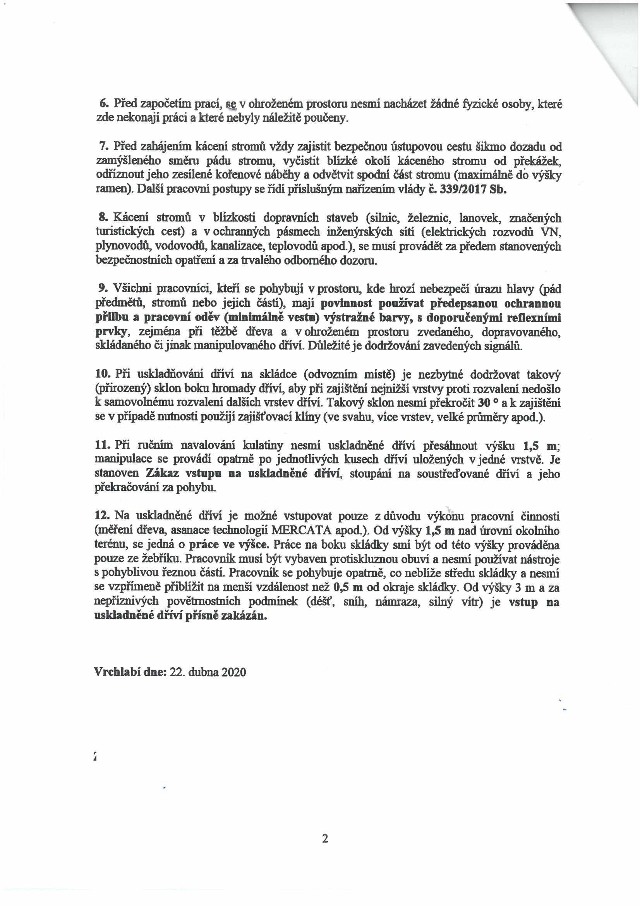
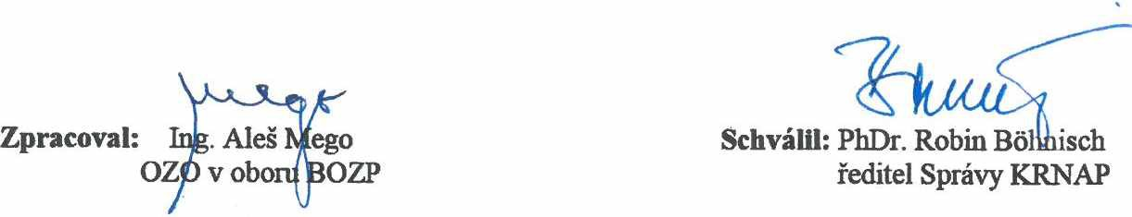

6. Před započetím prací, se v ohroženém prostoru nesmí nacházet žádné fyzické osoby, které zde nekonají práci a které nebyly náležitě poučeny.

7. Před zahájením kácení stromů vždy zajistit bezpečnou ústupovou cestu šikmo dozadu od zamýšleného směru pádu stromu, vyčistit blízké okolí káceného stromu od překážek, odříznoutjeho zesílené kořenové náběhy a odvětvit spodní část stromu (maximálně do výšky ramen). Další pracovní postupy se řídí příslušným nařízením vlády č. 339/2017 Sb.

8. Kácení stromů v blízkosti dopravních staveb (silnic, železnic, lanovek, značených turistických cest) a v ochranných pásmech inženýrských sítí (elektrických rozvodů VN, plynovodů, vodovodů, kanalizace, teplovodů apod.), se musí provádět za předem stanovených bezpečnostních opatření a za trvalého odborného dozoru.

9. Všichni pracovníci, kteří se pohybují v prostoru, kde hrozí nebezpečí úrazu hlavy (pád předmětů, stromů nebo jejich částí), mají povinnost používat předepsanou ochrannou přilbu a pracovní oděv (minimálně vestu) výstražné barvy, s doporučenými reflexními prvky, zejména při těžbě dřeva a v ohroženém prostoru zvedaného, dopravovaného, skládaného čijinak manipulovaného dříví. Důležitéje dodržování zavedených signálů

10. Při uskladňování dříví na skládce (odvozním místě) je nezbytné dodržovat takový (přirozený) sklon boku hromady dříví, aby při zajištění nejnižší vrstvy proti rozvalení nedošlo k samovolnému rozvalení dalších vrstev dříví. Takový sklon nesmi překročit 30 ° a k zajištění se v případě nutnosti použijí zajišťovací klíny (ve svahu, více vrstev, velké průměry apod.).

11. Při ručním navalování kulatiny nesmí uskladněné dříví přesáhnout výšku 1,5 m; manipulace se provádí opatrně po jednotlivých kusech dříví uložených v jedné vrstvě. Je stanoven Zákaz vstupu na uskladněné dříví, stoupání na soustřeďované dříví a jeho překračování za pohybu.

12. Na uskladněné dříví je možné vstupovat pouze z důvodu výkonu pracovní činnosti (měření dřeva, asanace technologií MERCATA apod.). Od výšky 1,5 m nad úrovní okolního terénu, se jedná o práce ve výšce. Práce na boku skládky smí být od této výšky prováděna pouze ze žebříku. Pracovník musí být vybaven protiskluznou obuví a nesmí používat nástroje s pohyblivou řeznou částí. Pracovník se pohybuje opatrně, co neblíže středu skládky a nesmí se vzpřímeně přiblížit na menší vzdálenost než 0,5 m od okraje skládky. Od výšky 3 m a za nepříznivých povětrnostních podmínek (déšť, sníh, námraza, silný vítr) je vstup na uskladněné dříví přísně zakázán.

Vrchlabí dne: 22. dubna 2020

2

r

Příloha č. 2 Rámcové dohody č. SMLR-30-7/2024 - CENÍK

Zhotovitel 3: Petr Koudelka, IČ 61200832 Zhotovitel 4: Martin Horák, IČ 13531387
Zhotovitel 5: Zdeněk Hanuš, IČ 49992431 Zhotovitel 6: Jaroslav Jerie, IČ 64241581
Zhotovitel 7: Libor Hampel, IČ 65701950 Zhotovitel 8: Petr Pohl, IČ 04146506
Zhotovitel 9: Jaromír Korda, IČ 05987334 Zhotovitel 10: Zdeněk Chomanič, IČ 86725238 Zhotovitel 11: RZ - LESY s. r. o., IČ 14186845 Zhotovitel 12: Čeněk Jon, IČ 41095910 Zhotovitel 13: Pavel Kindl, IČ 67468926 Zhotovitel 14: Marek Tomášek, IČ 72950528 Zhotovitel 15: Martin Seifert, IČ 13237365 Zhotovitel 16: Fischert TPD s. r. o., IČ 28781708 Zhotovitel 17: Ondřej Skalský, IČ 02060205 Zhotovitel 18: Lukáš Šlechta, IČ 74813889
Zhotovitel 19: Zdeněk Šlechta, IČ 09354221 Zhotovitel 20: Petr Kracík, IČ 42190916 Zhotovitel 21: Ing. Radek Link, IČ 88202992 Zhotovitel 22: HYDRO - M s. r. o., IČ 27512819 Zhotovitel 23: Vítězslav Soukup, IČ 63207010 Zhotovitel 24: SANA SILVAM CZ, IČ 17077265 Zhotovitel 25: Petr Martínek, IČ 62017560 Zhotovitel 26: WOODLIKE s. r. o., IČ 94440381 Zhotovitel 27: Josef Holman, IČ 68500629 Zhotovitel 28: Ladislav Souček, IČ 61244945

max. cena nabídková cena max. cena nabídková cena Kategorie zadavatele za zhotovitele 3-28 za zadavatele za m3 zhotovitele 3-28 za
Přibližování VP VP m3 do 500 m m3 do 500 m nad 500 m m3 nad 500 m
P-OM 2 275,- 275,- 311,- 311,-

3 250,- 250,- 287,- 287,-

max. cena nabídková cena max. cena nabídková cena Kategorie zadavatele za zhotovitele 3-28 za zadavatele za m3 zhotovitele 3-28 za
VP m3 do 500 m m3 do 500 m nad 500 m m3 nad 500 m
Přibližování VP 2 238,- 238,- 281,- 281,- VM-OM
3 214,- 214,- 251,- 251,-

4 190,- 190,- 208,- 208,-

Kategorie vyvážecích prostředků (VP):
2 Vyvážecí traktor kolový - nosnost do 5t
3 Vyvážecí traktor kolový - nosnost od 5t do 10t
4 Univerzální kolový traktor (UKT) + vyvážecí přívěs s hydraulickou rukou (HR)

2/2
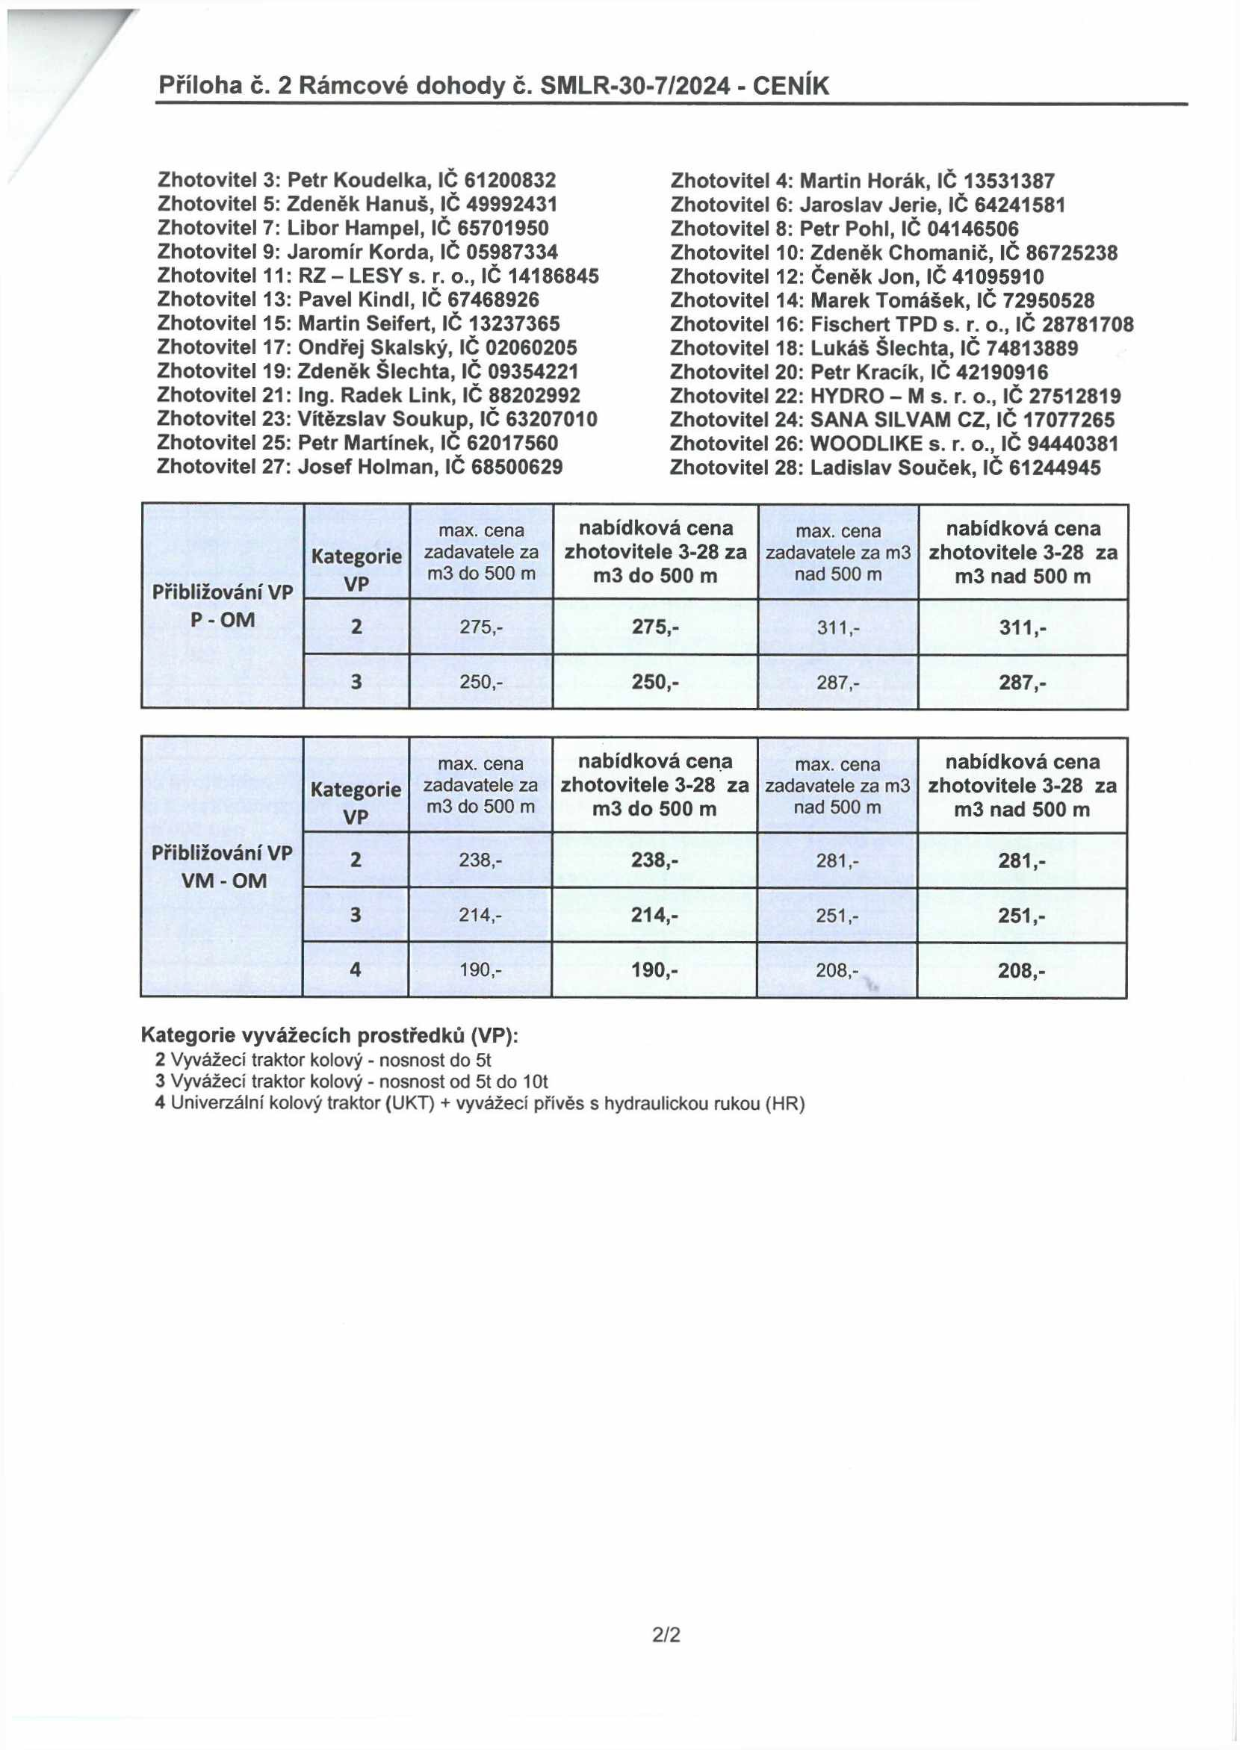

Příloha č. 2 Rámcové dohody č. SMLR-30-7/2024 - CENÍK

Zhotovitel 1: PROGLES Lesní technika s. r. o., IČ 06813747

max. cena nabídková cena max. cena nabídková cena Přibližování VP Kategorie zadavatele za zhotovitele 1 za m3 zadavatele za m3 zhotovitele 1 za
P-OM VP m3 do 500 m do 500 m nad 500 m m3 nad 500 m
2 275,- 272,- 311,- 308,-

3 250,- 248,- 287,- 284,-

max. cena nabídková cena max. cena nabídková cena Přibližování VP Kategorie zadavatele za zhotovitele 1 za m3 zadavatele za m3 zhotovitele 1 za
VM-OM VP m3 do 500 m do 500 m nad 500 m m3 nad 500 m
2 238,- 230,- 281,- 270,-

3 214,- 209,- 251,- 241,-

4 190,- 180,- 208,- 199,-

Zhotovitel 2: LESMARKAs. r. o., IČ 07117973

max. cena nabídková cena max. cena nabídková cena Kategori zadavatele za zhotovitele 2 za m3 zadavatele za m3 zhotovitele 2 za m3
Přibližování VP e VP m3 do 500 m do 500 m nad 500 m nad 500 m
P-OM 2 275,- 274 311,- 310

3 250,- 246 287,- 286

max. cena nabídková cena max. cena nabídková cena Kategori zadavatele za zhotovitele 2 za m3 zadavatele za m3 zhotovitele 2 za m3
e VP m3 do 500 m do 500 m nad 500 m nad 500 m
Přibližování VP 2 238,- 237 281,- 280
VM-OM
3 214,- 213 251,- 250

4 190,- 189 208,- 207

1/2
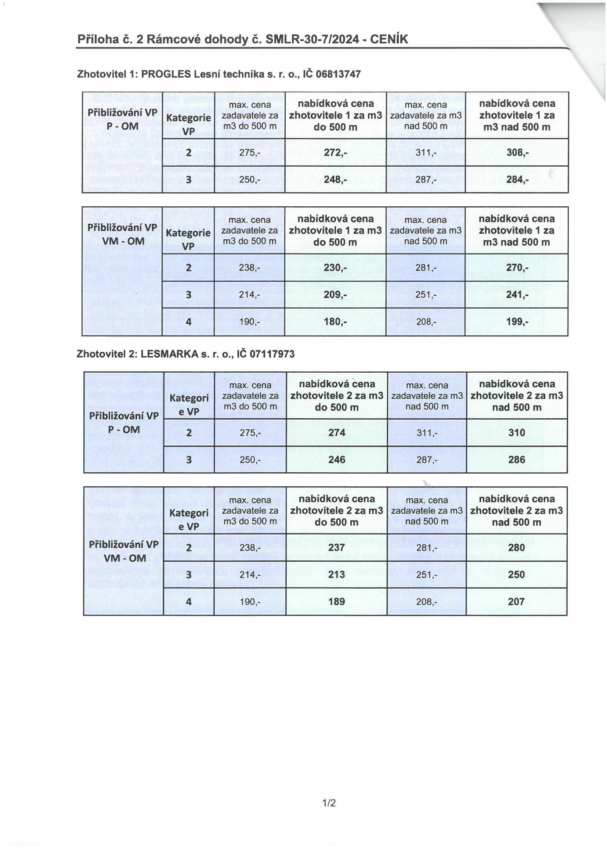

Kateřina Kynčlová SSSSSSSSa
Zadavaci list č.: 1
UP: Číslo VZ: Uchazeč:

Odesláno dne: Lú : Lesní: Smlouva:
Objednatel Zhotovitel
Maximální Nabídková Nabídková cena
JPRL Výkon Podvýkon Popis činnosti TJ (m3) Množství Sazba Kč Sazba Kč celkem
TJ (m3) za TJ (m3) za TJ (m3) Kč bez DPH

Sankce ve výši 3% z celkové ceny zhotovitele.
Celkem nabídková
cena uchazeč :

Bližší specifikace oblasti - místní názvy apod.:

Podklad k výzvě vystavil:

Jméno a Příjmení Datum Podpis

Podklad k výzvě kontroloval:
Jméno a Příjmení Datum Podpis “T
Termín zahájení prací: Termín dokončení prací: Podpis uchazeče : Datum :
______ _________________________________________ ________________________
